Proposiciones con Punto de Acuerdo correspondientes a la Décima Cuarta Sesión del Primer Período Ordinario de Sesiones, del Primer Año de Ejercicio Constitucional de la Sexagésima Segunda Legislatura del Congreso del Estado Independiente, Libre y Soberano de Coahuila de Zaragoza.

25 de mayo del año 2021.

Proposiciones de Grupos Parlamentarios, Fracciones Parlamentarias y Diputadas y Diputados:

A.- Proposición con Punto de Acuerdo que presenta la Diputada María Eugenia Guadalupe Calderón Amezcua, conjuntamente con las Diputadas y Diputados integrantes del Grupo Parlamentario “Miguel Ramos Arizpe”, del Partido Revolucionario Institucional, “Con el objeto de enviar un atento exhorto a los 38 Municipios del Estado, para que consideren realizar adecuaciones a sus respectivos reglamentos, con la finalidad de que se establezca en los mismos, el uso de colores sin distinción o alusión a colores partidistas en los bienes inmuebles de carácter público”.

De urgente y Obvia Resolución

B.- Proposición con Punto de Acuerdo que presenta la Diputada Laura Francisca Aguilar Tabares, conjuntamente con las Diputadas y el Diputado del Grupo Parlamentario “Movimiento de Regeneración Nacional” (MORENA), “Para que se envíe atento exhorto a la Procuraduría para Niños, Niñas y la Familia y a los 38 Municipios para que implementen acciones y estrategias para la prevención y atención al maltrato infantil”.

De urgente y Obvia Resolución

C.- Proposición con Punto de Acuerdo que presenta la Diputada Mayra Lucila Valdés González, conjuntamente con la Diputada y el Diputado del Grupo Parlamentario “Carlos Alberto Páez Falcón”, del Partido Acción Nacional “Mediante el cual propone a este H. Pleno, envíe un atento exhorto a los 38 Municipios del Estado, para que consideren implementar todas las medidas y acciones necesarias para combatir la contaminación sonora, especialmente la generada por domicilios particulares, de acuerdo con las atribuciones que las leyes les confieren. Asimismo, que den cumplimiento a lo establecido en los artículos 2, 8 y 15 de la Ley para Combatir el Ruido en el Estado de Coahuila de Zaragoza”.

De urgente y Obvia Resolución

D.- Proposición con Punto de Acuerdo que presenta la Diputada María Guadalupe Oyervides Valdez, conjuntamente con las Diputadas y Diputados integrantes del Grupo Parlamentario “Miguel Ramos Arizpe”, del Partido Revolucionario Institucional, “Mediante la cual se exhorta al Presidente de la Republica Andrés Manuel López Obrador y al titular de la Secretaria de Hacienda y Crédito Público, para reconsiderar la actualización al impuesto especial sobre producción y servicios que se aplica a las gasolinas y frenar el aumento en los costos de los combustibles, conocidos como gasolinazos”.

E.- Proposición con Punto de Acuerdo que presenta el Diputado Francisco Javier Cortez Gómez, conjuntamente con las Diputadas del Grupo Parlamentario “Movimiento de Regeneración Nacional” (MORENA), “Para que se envíe atento exhorto a la Secretaría de Cultura del Estado de Coahuila, con el objeto de crear programas para la recuperación de la memoria histórica y cultural de los monumentos o esculturas en espacios públicos”.

De urgente y Obvia Resolución

F.- Proposición con Punto de Acuerdo que presenta el Diputado Rodolfo Gerardo Walss Aurioles, conjuntamente con las Diputadas del Grupo Parlamentario “Carlos Alberto Páez Falcón”, del Partido Acción Nacional, “Con objeto de que este H. Pleno solicite al Titular del Poder Ejecutivo del Estado y al Fiscal General de la entidad que, conforme a sus atribuciones, informen a esta Soberanía las acciones que están realizando para recuperar lo robado por el ex gobernador Jorge Torres López, de acuerdo con el proceso que enfrenta en Estados Unidos”.

De urgente y Obvia Resolución

G.- Proposición con Punto de Acuerdo que presenta la Diputada Lizbeth Ogazón Nava, conjuntamente con las Diputadas y el Diputado del Grupo Parlamentario “Movimiento de Regeneración Nacional” (MORENA), “Para que se envíe atento exhorto al Gobierno Municipal de Ramos Arizpe, con el objeto de generar una renovación urbana incluyente de acuerdo al artículo 73 de la Ley General de Asentamientos Humanos, Ordenamiento Territorial y Desarrollo Urbano”.

De urgente y Obvia Resolución

H.- Proposición con Punto de Acuerdo que presenta la Diputada Luz Natalia Virgil Orona, conjuntamente con la Diputada y el Diputado del Grupo Parlamentario “Carlos Alberto Páez Falcón”, del Partido Acción Nacional, “Con objeto de que este H. Pleno solicite al Secretario de Finanzas del Estado que, tenga a bien comparecer ante la Comisión de Finanzas de esta soberanía en próxima fecha que se acuerde, a fin de que ante las diputadas y los diputados que deseen estar presentes, se brinde una explicación detallada del alarmante endeudamiento a corto plazo por la cantidad de $2´300´000,000.00 que ha realizado el Estado por concepto de “INSUFICIENCIA DE LIQUIDEZ”, así como la justificación financiera que originó tal insuficiencia, y el plazo que se tiene proyectado para finiquitar todo el pasivo”.

De urgente y Obvia Resolución

I.- Proposición con Punto de Acuerdo que presenta la Diputada María Bárbara Cepeda Boehringer, conjuntamente con las Diputadas y Diputados integrantes del Grupo Parlamentario “Miguel Ramos Arizpe”, del Partido Revolucionario Institucional, “A fin de enviar un atento exhorto al Gobierno Federal, para que en base a sus funciones, considere en este próximo proyecto de presupuesto de egresos para la federación 2022, el aumento de presupuesto a la partida del ramo de salud, en específico, el destinado al Instituto Mexicano del Seguro Social correspondiente al Estado de Coahuila de Zaragoza”.

De urgente y Obvia Resolución

J.- Proposición con Punto de Acuerdo que presenta la Diputada Lizbeth Ogazón Nava, conjuntamente con las Diputadas y el Diputado del Grupo Parlamentario “Movimiento de Regeneración Nacional” (MORENA), “Para que se envíe atento exhorto al Instituto Electoral de Coahuila, así como al Ayuntamiento de Matamoros, Coahuila, con el objeto de que tomen las medidas pertinentes contra el Secretario de ese Municipio por las manifestaciones de violencia de género vertidas hacia la candidata a la Presidencia Municipal Valeria López Luevanos”.

De urgente y Obvia Resolución

K.- Proposición con Punto de acuerdo que presenta la Diputada Edna Ileana Dávalos Elizondo, conjuntamente con las Diputadas y Diputados integrantes del Grupo Parlamentario “Miguel Ramos Arizpe”, del Partido Revolucionario Institucional, “Con el objeto de solicitar de manera respetuosa a la Secretaría de Comunicaciones y Transportes, a través, del organismo denominado caminos y puentes federales, se incluya dentro del Programa Nacional de Infraestructura Carretera 2018-2024, la ampliación y modernización de la plaza de cobro “Plan de Ayala” de la autopista de cuota Torreón-Saltillo”, y que constituye la principal vía de conexión al pueblo mágico de Parras de la Fuente.

De urgente y Obvia Resolución

L.- Proposición con Punto de acuerdo que presenta la Diputada Martha Loera Arámbula, conjuntamente con las Diputadas y Diputados integrantes del Grupo Parlamentario “Miguel Ramos Arizpe”, del Partido Revolucionario Institucional, “Con el objeto de exhortar respetuosamente al titular del Ejecutivo Federal, Andrés Manuel López Obrador, a que se conduzca con el debido respeto hacia las organizaciones de la sociedad civil que trabajan en México, como son Artículo 19 y Mexicanos Contra la Corrupción y la Impunidad, y evite cualquier tipo de acción que pueda amedrentar, amenazar o transgredir su trabajo”.
De urgente y Obvia Resolución

M.- Proposición con Punto de acuerdo que presenta la Diputada Luz Elena Guadalupe Morales Núñez, conjuntamente con las Diputadas y Diputados integrantes del Grupo Parlamentario “Miguel Ramos Arizpe”, del Partido Revolucionario Institucional, “Con el objeto de exhortar al Gobierno federal en particular la Delegación en Coahuila, para que la aplicación a segundas dosis, así como la de los subsecuentes grupos pendientes de recibir la vacuna contra el covid-19, se continúe realizando de manera coordinada con el Estado, el Municipio y los Subcomités Técnicos Regionales covid-19 de Coahuila”.

De urgente y Obvia Resolución

PROPOSICIÓN CON PUNTO DE ACUERDO QUE PRESENTAN LAS DIPUTADAS Y LOS DIPUTADOS INTEGRANTES DEL GRUPO PARLAMENTARIO “MIGUEL RAMOS ARIZPE” DEL PARTIDO REVOLUCIONARIO INSTITUCIONAL, POR CONDUCTO DE LA DIPUTADA MARÍA EUGENIA GUADALUPE CALDERÓN AMEZCUA, CON EL OBJETO DE ENVÍAR UN ATENTO EXHORTO A LOS 38 MUNICIPIOS DEL ESTADO, PARA QUE CONSIDEREN REALIZAR ADECUACIONES A SUS RESPECTIVOS REGLAMENTOS, CON LA FINALIDAD DE QUE SE ESTABLEZCA EN LOS MISMOS, EL USO DE COLORES SIN DISTINCIÓN O ALUSIÓN A COLORES PARTIDISTAS EN LOS BIENES INMUEBLES DE CARÁCTER PÚBLICO.

H. PLENO DEL CONGRESO
DEL ESTADO DE COAHUILA DE ZARAGOZA
P R E S E N T E.-

La suscrita Diputada María Eugenia Guadalupe Calderón Amezcua, conjuntamente con las demás Diputadas y Diputados integrantes del Grupo Parlamentario “Miguel Ramos Arizpe”, del Partido Revolucionario Institucional, con fundamento en lo dispuesto por los artículos 21 fracción VI, 179, 180, 181, 182 y demás relativos de la Ley Orgánica del Congreso del Estado Independiente, Libre y Soberano de Coahuila de Zaragoza, nos permitimos presentar ante este H. Pleno del Congreso, la presente Proposición con Punto de Acuerdo, solicitando que la misma sea considerada de urgente y obvia resolución en base a las siguientes:

C O N S I D E R A C I O N E S

La Constitución Política de los Estados Unidos Mexicanos en su Artículo 134 señala que: “Los recursos económicos de que dispongan la Federación, las entidades federativas, los Municipios y las demarcaciones territoriales de la Ciudad de México, se administrarán con eficiencia, eficacia, economía, transparencia y honradez para satisfacer los objetivos a los que estén destinados…”.

No es un tema nuevo el que, en algunos municipios de nuestro Estado nos encontremos con los edificios públicos, plazas y oficinas gubernamentales, pintados con los colores que identifican al partido político que representa el alcalde o la alcaldesa.

El municipio de Saltillo en el 2018, logró acordar una reforma a su reglamento de Desarrollo Urbano y Construcciones y al Reglamento de la Administración Pública Municipal, decretando el uso de colores sin distinción o alusión a colores partidistas.

Esto a raíz de que, en cada periodo municipal, se invierten grandes cantidades del presupuesto para cambiar los colores en las obras públicas como parques, bibliotecas, deportivos, auditorios, etc., para distinguir al partido político que gobierna, no debe ser la primacía que estemos más preocupados por el color que por planear edificaciones.

En cambio, países como Estados Unidos y Francia utilizan colores uniformes independientemente del partido político que gobierna, manteniendo el color de las obras al igual que los puentes y la señalización, lo que representa un ahorro al erario público.

Estamos en época en que los recursos están muy limitados, y cada municipio debe hacer lo que le corresponde para poner un alto al derroche de dinero que representa estar cambiando en cada administración por colores partidistas, además de la molestia que causa a los ciudadanos ver que se gastan los impuestos en obras innecesarias, ¿qué mejor?, que destinar ese dinero a verdaderas necesidades de la población.

Como grupo parlamentario, estamos convencidos que en una administración democrática no es imprescindible cambiar los colores a la obra pública o a sus edificios para hacer notar de qué partido es la autoridad.

Las disposiciones constitucionales son muy claras, y repito, los recursos públicos se tienen que administrar con eficiencia, eficacia, economía, transparencia y honradez para satisfacer los objetivos a los que estén destinados.

Por ello creo que es de suma importancia valorar y ser conscientes de esta situación, ante esto la suscrita me encuentro analizando la posibilidad de presentar un proyecto de iniciativa al ordenamiento legal correspondiente.

Por lo anteriormente expuesto y con fundamento en lo dispuesto por los artículos 21 fracción VI, 179, 180, 181, 182 y demás relativos de la Ley Orgánica del Congreso del Estado Independiente, Libre y Soberano de Coahuila de Zaragoza, se presenta ante esta Diputación Permanente, solicitando que sea tramitado como de urgente y obvia resolución el siguiente:

PUNTO DE ACUERDO

ÚNICO. - SE ENVÍE UN ATENTO EXHORTO A LOS 38 MUNICIPIOS DEL ESTADO, PARA QUE CONSIDEREN REALIZAR ADECUACIONES A SUS RESPECTIVOS REGLAMENTOS, CON LA FINALIDAD DE QUE SE ESTABLEZCA EN LOS MISMOS, EL USO DE COLORES SIN DISTINCIÓN O ALUSIÓN A COLORES PARTIDISTAS EN LOS BIENES INMUEBLES DE CARÁCTER PÚBLICO.

A T E N T A M E N T E
Saltillo, Coahuila de Zaragoza, 25 de mayo de 2021

DIP. MARÍA EUGENIA GUADALUPE CALDERÓN AMEZCUA
DEL GRUPO PARLAMENTARIO “MIGUEL RAMOS ARIZPE”,
DEL PARTIDO REVOLUCIONARIO INSTITUCIONAL.

CONJUNTAMENTE CON LAS DIPUTADAS Y LOS DIPUTADOS INTEGRANTES
DEL GRUPO PARLAMENTARIO “MIGUEL RAMOS ARIZPE”,
DEL PARTIDO REVOLUCIONARIO INSTITUCIONAL.
DIP. MARÍA ESPERANZA CHAPA GARCÍA |  | DIP. JESÚS MARÍA MONTEMAYOR GARZA
DIP. JORGE ANTONIO ABDALA SERNA |  | DIP. MARÍA GUADALUPE OYERVIDES VALDEZ
DIP. RICARDO LÓPEZ CAMPOS |  | DIP. RAÚL ONOFRE CONTRERAS
DIP. OLIVIA MARTÍNEZ LEYVA |  | DIP. EDUARDO OLMOS CASTRO
DIP. MARIO CEPEDA RAMÍREZ |  | DIP. HÉCTOR HUGO DÁVILA PRADO
DIP. EDNA ILEANA DÁVALOS ELIZONDO |  | DIP. LUZ ELENA GUADALUPE MORALES NÚÑEZ
DIP. MARÍA BÁRBARA CEPEDA BOHERINGER |  | DIP. MARTHA LOERA ARÁMBULA
DIP. ÁLVARO MOREIRA VALDÉS

PROPOSICIÓN CON PUNTO DE ACUERDO QUE PRESENTA LA DIPUTADA LAURA AGUILAR TABARES CONJUNTAMENTE CON LAS DIPUTADAS Y DIPUTADO INTEGRANTES DEL GRUPO PARLAMENTARIO movimiento de regeneración nacional DEL PARTIDO morena, PARA QUE SE ENVÍE ATENTO EXHORTO A LA PROCURADURÍA PARA NIÑOS, NIÑAS Y LA FAMILIA Y A LOS 38 MUNICIPIOS PARA QUE IMPLEMENTEN ACCIONES Y ESTRATEGIAS PARA LA PREVENCION Y ATENCION AL MALTRATO INFANTIL.

H. PLENO DEL CONGRESO DEL ESTADO
DE COAHUILA DE ZARAGOZA
P R E S E N T E.-

Laura Francisca Aguilar Tabares, conjuntamente con las demás Diputadas y Diputados integrantes del Grupo Parlamentario movimiento de regeneración nacional, del Partido morena, con fundamento en lo dispuesto por los artículos 21 fracción VI, 179, 180, 181, 182 y demás relativos de la Ley Orgánica del Congreso del Estado Independiente, Libre y Soberano de Coahuila de Zaragoza, nos permitimos presentar ante este H. Pleno del Congreso del Estado, la presente Proposición con Punto de Acuerdo, solicitando que la misma sea considerada de urgente y obvia resolución en base a las siguientes:

C O N S I D E R A C I O N E S

En sesión anterior, habíamos ya dado pormenores de por qué es importante combatir la violencia infantil en Coahuila, sin embargo la nota roja ha vuelto a asaltar a los menores, ahora en Ramos Arizpe, donde Carlitos sufrió un traumatismo craneal luego de la golpiza que le propinó su tío, esto en la colonia Parajes de los Pinos.

Compañeros, les recuerdo los menores no votan, los menores no saben de partidos políticos ni de administraciones de gobierno, ellos solo esperan que nosotros hagamos nuestro trabajo en favor de ellos.

Debemos recordar que tenemos que proteger el interés de nuestros infantes, los que el día de mañana se convertirán en la doctora que nos atienda, el maestro que enseñe o el servidor público que administre nuestros recursos.

Y sí, quizá la PRONNIF y los municipios estén haciendo algunos trabajos, pero no son suficientes, la nota roja día a día nos lo deja muy en claro.

No quiero pensar que los intereses políticos o más bien, de partido, pueden ser tan fríos que prefieran voltearse y no enfrentar el problema que se vive, como si los menores no importasen

Les repito y les reitero la invitación, ayudemos a crear infancias sanas, libres de peligro, de maltratos, los niños y niñas de Coahuila merecen disfrutar de todos sus derechos con plena alegría, no vivir atemorizados en su propio entorno.

Por lo anteriormente expuesto y con fundamento en lo dispuesto por los artículos 21 fracción VI, 179, 180, 181, 182 y demás relativos de la Ley Orgánica del Congreso del Estado Independiente, Libre y Soberano de Coahuila de Zaragoza, se presenta ante este H. Pleno del Congreso del Estado, solicitando que sea tramitado como de urgente y obvia resolución el siguiente:

PUNTO DE ACUERDO

ÚNICO.SE ENVÍE ATENTO EXHORTO A LA PROCURADURÍA PARA NIÑOS, NIÑAS Y LA FAMILIA, ASÍ COMO A LOS 38 MUNICIPIOS SOLICITANDOLES IMPLEMENTEN ACCIONES Y ESTRATEGIAS PARA LA PREVENCION Y ATENCIÓN AL MALTRATO INFANTIL.

A T E N T A M E N T E
Saltillo, Coahuila de Zaragoza, 25 mayo de 2021
Grupo Parlamentario de morena

Dip. Laura Francisca Aguilar Tabares

Dip. Lizbeth Ogazón Nava

Dip. Teresa De Jesús Meraz García

Dip. Francisco Javier Cortez Gómez

H. PLENO DEL CONGRESO DEL ESTADO
DE COAHUILA DE ZARAGOZA.
PRESENTE. –

Proposición con punto de acuerdo que presenta la Dip. Mayra Lucila Valdés González, del Grupo Parlamentario del Partido Acción Nacional “Carlos Alberto Páez Falcón”, mediante el cual propone a este H. Pleno, envíe un atento exhorto a los 38 municipios del Estado, para que consideren implementar todas las medidas y acciones necesarias para combatir la contaminación sonora, especialmente la generada por domicilios particulares, de acuerdo con las atribuciones que las leyes les confieren.

Asimismo, que den cumplimiento a lo establecido en los artículos 2, 8 y 15 de la Ley para Combatir el Ruido en el Estado de Coahuila de Zaragoza; lo anterior con base en la siguiente:

EXPOSICIÓN DE MOTIVOS

El ruido es un problema grave de salud pública, impacta negativamente en la salud de las personas al afectar su estado nervioso, generándoles estrés, fatiga, falta de concentración, aumento de la presión sanguínea, mal humor, bajo rendimiento laboral y escolar, pérdida auditiva gradual. Y, con la exposición frecuente y permanente en el tiempo, se generan afectaciones cardiacas, de acuerdo a estudios realizados por diversas instituciones médicas.

El ruido proviene de diversas fuentes, a saber: fijas y móviles; destacan: industrias, talleres (tornos, soldadura, herrería, carpintería…), salones de fiesta, bares, palapas, centros de entretenimiento al aire libre y negocios similares. Así como comercios que, para publicitarse, se apoyan en equipos de sonido a alto volumen durante horarios prolongados, un caso concreto son todas las tiendas que ponen lo que llaman “música ambiental”, pero a un volumen muy alto, que en muchos casos resulta desagradable hasta para los clientes, este último fenómeno de hecho crece de forma exponencial, impacta a los clientes y a los vecinos más inmediatos del negocio.

El uso de plantas de fuerza o generadores es otro problema, ya que el ruido que generan afecta de modo dañino hasta setenta y cien metros a la redonda en muchos casos.

Un tercer problema, son los eventos artístico/musicales públicos, en especial los que se celebran en plazas, ya que no existe control de parte de las autoridades ambientales municipales para indicar a los músicos y técnicos en sonido cuál es el máximo de decibeles que pueden desplegar sus aparatos, y de acuerdo a diversas organizaciones ambientales, estos suelen estar muy por encima de las normas oficiales, además de generar vibraciones que alteran profundamente el sistema nervioso, impactando en los vecinos y personas que habitan en las inmediaciones del lugar, en un radio de hasta 250 metros a la redonda, durante todo el tiempo que dura el evento.

En cuanto a fuentes móviles, tenemos la más común de todas: los vehículos automotores que, al circular, lo hacen con los equipos de sonido a muy alto volumen, sin que las autoridades de tránsito o de policías preventiva los infraccionen.

También se destaca que muchos vehículos, por ley, debe tener instalados silenciadores o reductores de ruido en sus motores, pero no lo hacen, jamás lo hacen.

Las fuentes fijas, como los talleres, los salones de fiesta, bares y demás giros negros y quienes por alguna razón u otra utilizan motores muy ruidosos o que generan vibraciones, también están obligados colocar reductores de ruido en sus motores o máquinas, así como tecnología de reducción de sonido en sus puertas y ventanas para evitar que el sonido que generan impacte al exterior; sin embargo, no lo hacen, y nadie los sanciona.

En época reciente, el crecimiento de los negocios denominados palapas, jardines para fiesta y similares, donde se hacen festejos al aire libre, acumulan gran cantidad de quejas de parte de los vecinos de estos inmuebles por el ruido que generan, y la falta de accionar de las autoridades responsables.

Una fuente de ruido destaca de modo preponderante, y es la que más quejas genera en todo México: el vecino ruidoso, aquel que gusta de poner su equipo de sonido a alto volumen, impactando en la paz, tranquilidad y descanso de sus vecinos sin consideración alguna; dando por hecho en su mente que tiene derecho a hacerlo y que es normal que lo haga.

A esto también se le llama fuente de ruido generada por domicilios particulares o por particulares.

Desde luego, el ruido principal, es de los aparatos musicales, pero hay otras fuentes provenientes de los domicilios particulares que también generan el mismo problema, a saber:

I.- Música a alto volumen.
II.- Fiestas con un gran número de personas o a altas horas de la noche.
III.- Realizar obras o reparaciones nocturnas.
IV.- Mascotas ruidosas.
V.- Electrodomésticos ruidosos.
VI.- Gritos, hablar con un tono demasiado alto de manera habitual.
VII.- Instrumentos musicales.
VIII.- Radio o televisión a alto volumen.

Cabe mencionar que el ruido se hace más intenso dependiendo de la disposición física de inmueble; en los edificios de apartamentos todo es más fuerte aún. Así como en las colonias y fraccionamientos donde las casas están virtualmente pegadas una a otra.

El ruido de fuentes fijas es, en casi todos sus casos, competencia de los municipios, como lo es el generado por los autos.

El problema es que para gran cantidad de municipios en el país este fenómeno es considerado poco relevante, y no le confieren la prioridad social y sanitaria que amerita.

En no pocos municipios del país, especialmente en las ciudades de gran tamaño, e incluso en las que pueden considerarse medianas, las quejas contra vecinos ruidosos han alcanzado cifras récord en los últimos años, y superan por amplio margen la capacidad de respuesta de las autoridades municipales, al presentar estas, entre otras carencias en la materia:

- Falta de planes debidamente estructurados para combatir el ruido.
- Ausencia de consejos ciudadanos para fortalecer la participación ciudadana en el tema.
- Falta de capacitación para los cuerpos de policía en materia de ruido.
- Falta de un departamento o dirección funcional y con personal calificado, que coordine las acciones y medidas.
- Falta de estrategias para combatir el ruido, limitando todo a un accionar azaroso de las autoridades.
- La no implementación de las leyes y reglamentos de la materia, los cuales, además, suelen desconocer las autoridades. Y;
- Ausencia de políticas públicas.

Coahuila cuenta con una ley especial para combatir el ruido, y somos de los pocos estados en tenerla, con la cual se facilita el trabajo de fundamentación y legalidad de los municipios que antaño alegaban no tener un reglamento ambiental para poder combatir el ruido.

La Ley para Combatir el Ruido en el Estado de Coahuila de Zaragoza, establece disposiciones que interesan al fin de la presente, destacando:

ARTÍCULO 2.- Se declara de utilidad pública:

a) La conservación y cuidado de la salud auditiva de todos los habitantes del Estado de Coahuila.

b) El combate a toda forma de polución sonora en la entidad y sus municipios. y;

c) La implementación de medidas, programas y acciones tendientes a someter al control de la ley y las instituciones todas las fuentes fijas y móviles de ruido que sean competencia del Estado y los municipios, así como aquellas que por convenios con la federación, se atribuyan de modo temporal o indefinido a estos.
…
ARTÍCULO 8.- Son atribuciones de los municipios:

I.- Combatir la contaminación por ruido generada por fuentes fijas y móviles de su competencia.

II.- Combatir de modo prioritario la contaminación por ruido generada por casas-habitación, talleres de todo tipo de giro, centros comerciales, salones de fiesta, salones de lotería u otros juegos similares, discotecas o centros similares, antros, clubes privados o públicos, ferias, encuentros deportivos, bailes populares; y en general la contaminación sonora producida por cualquier tipo de fuente similar a las ya señaladas.

III.- Crear el reglamento correspondiente para el combate al ruido, o bien, las disposiciones necesarias para cumplir con tal fin.
…
V.- Supervisar los negocios bajo competencia del municipio que por la naturaleza de su actividad generan ruido, realicen las modificaciones, construcciones, o la debida implementación de tecnología y medidas de contención necesarias para reducir el sonido o impedir el escape de este hacia el exterior de los locales.

VI.- Habilitar y capacitar el personal que estimen necesario para hacer frente a contingencias generadas por la contaminación sonora, así como para poder atender el volumen de quejas por ruido que presenten los ciudadanos o las personas morales.
…
Capítulo Quinto
Participación Ciudadana

ARTÍCULO 15.- En cada municipio podrá conformarse un Consejo Ciudadano de Combate al Ruido; sus objetivos serán:

I.- Hacer propuestas a la autoridad municipal sobre medidas o acciones para combatir la contaminación sonora.

II.- Brindar orientación a la ciudadanía sobre las formas de enfrentar este tipo de polución; para cumplir con este fin, se apoyará en los medios de difusión a su alcance, esto sin perjuicio de que pueda brindarse este servicio de modo personal a los interesados.

III.- Documentar las fuentes fijas de ruido; con el objetivo de contar con un atlas que permita ubicar la dirección de cada una de ellas y monitorear su cumplimiento de la normatividad aplicable.

IV.- Emitir opiniones sobre la materia descrita, cuando se lo soliciten las autoridades municipales.

V.- Observar sin carácter de autoridad y sin injerencia oficial, el cumplimiento de la normatividad ambiental en materia de ruido, dentro de cada municipio…

Está en mano de todas y todos, tanto en este Poder Legislativo, como en el Ejecutivo y en los municipios, hacer frente a este grave fenómeno de la contaminación sonora.

Los municipios, en este caso del ruido generado por particulares, tienen todas las herramientas para hacerlo, solo es cuestión de voluntad y trabajo.

Por lo antes expuesto y con fundamento en los preceptos invocados de la Ley Orgánica del Congreso del Estado de Coahuila, se propone la aprobación, por la vía de urgente y obvia resolución, del siguiente:
PUNTO DE ACUERDO

ÚNICO. - Este H. Pleno, envía un atento exhorto a los 38 municipios del estado, para que consideren implementar todas las medidas y acciones necesarias para combatir la contaminación sonora, especialmente la generada por domicilios particulares, de acuerdo con las atribuciones que las leyes ambientales les confieren.

Asimismo, que den cumplimiento a lo establecido en los artículos 2, 8 y 15 de la Ley para Combatir el Ruido en el Estado de Coahuila de Zaragoza.

Saltillo, Coahuila, a 25 de mayo de 2021.

ATENTAMENTE

“POR UNA PATRIA ORDENADA Y GENEROSA
Y UNA VIDA MEJOR Y MÁS DIGNA PARA TODOS”

GRUPO PARLAMENTARIO DEL PARTIDO ACCIÓN NACIONAL “CARLOS ALBERTO PÁEZ FALCÓN”

DIP. MAYRA LUCILA VALDÉS GONZÁLEZ
DIP. RODOLFO GERARDO WALS AURIOLES | DIP. LUZ NATALIA VIRGIL ORONA

PROPOSICIÓN CON PUNTO DE ACUERDO QUE PRESENTA LA DIPUTADA MARÍA GUADALUPE OYERVIDES VALDEZ EN CONJUNTO CON LAS Y LOS DIPUTADOS INTEGRANTES DEL GRUPO PARLAMENTARIO “MIGUEL RAMOS ARIZPE” DEL PARTIDO REVOLUCIONARIO INSTITUCIONAL, MEDIANTE LA CUAL SE EXHORTA AL PRESIDENTE DE LA REPUBLICA ANDRÉS MANUEL LÓPEZ OBRADOR Y AL TITULAR DE LA SECRETARÍA DE HACIENDA Y CRÉDITO PÚBLICO, PARA RECONSIDERAR LA ACTUALIZACIÓN AL IMPUESTO ESPECIAL SOBRE PRODUCCIÓN Y SERVICIOS QUE SE APLICA A LAS GASOLINAS Y FRENAR EL AUMENTO EN LOS COSTOS DE LOS COMBUSTIBLES, CONOCIDOS COMO GASOLINAZOS.

H. PLENO DEL CONGRESO DEL ESTADO
DE COAHUILA DE ZARAGOZA.
PRESENTE.-

La suscrita Diputada María Guadalupe Oyervides Valdez, en conjunto con las Diputadas y los Diputados integrantes del Grupo Parlamentario “Miguel Ramo Arizpe”, del Partido Revolucionario Institucional, en el ejercicio de las facultades que nos confieren los Artículos 21 Fracción VI, 179, 180, 181, 182 y demás aplicables de la Ley Orgánica del Congreso del Estado Independiente, Libre y Soberano de Coahuila de Zaragoza, me permito someter a consideración de esta Honorable Congreso del Estado de Coahuila de Zaragoza, la presente proposición con punto de acuerdo, en base a la siguiente:

EXPOSICIÓN DE MOTIVOS
A pesar de que el gobierno federal y la mayoría parlamentaria ha dicho una y otra vez que no habrá́ aumentos en los impuestos, ni se crearán nuevos, la realidad es que el costo de las gasolinas si tuvo un aumento este 2021, debido a una “actualización” en el Impuesto Especial sobre Producción y Servicios (IEPS).

La realidad es que, argumentar que la actualización no es un incremento, pues solo se toma en cuenta la inflación, es una falacia, en especial en cuanto a las gasolinas, pues año con año, las “actualizaciones” del IPES son por encima de la inflación.

El 27 de abril del 2020, el litro de gasolina Magna costaba 15.08 pesos en México. Al día, once, la gasolina tiene un precio promedio de 20.06 en el territorio nacional. El incremento ha sido de 37 por ciento. El gobierno aplica un apoyo de 1.78 pesos por litro. Si no lo hiciera, cada litro de gasolina Magna valdría 20.84 pesos.

¿Estamos ante un gasolinazo? Oficialmente no lo es, porque el presidente no lo reconoce así, pero en el bolsillo de los consumidores se siente como tal. Si el parámetro es el diferencial entre el incremento al precio de las gasolinas y la inflación, estamos ante un enorme gasolinazo. El combustible ha subido 37% en un periodo en que el índice de precios al consumidor no ha superado el 4 por ciento.

Cifras del INEGI muestran que, en promedio, el precio del litro de Magna o regular se disparó 35.0% en abril, con relación al mismo mes de 2020, mientras el combustible Premium repuntó 34.5%, se trata del mayor aumento en la historia para ambas gasolinas de acuerdo con los registros del instituto que datan de hace casi 18 años, desde julio de 2003.

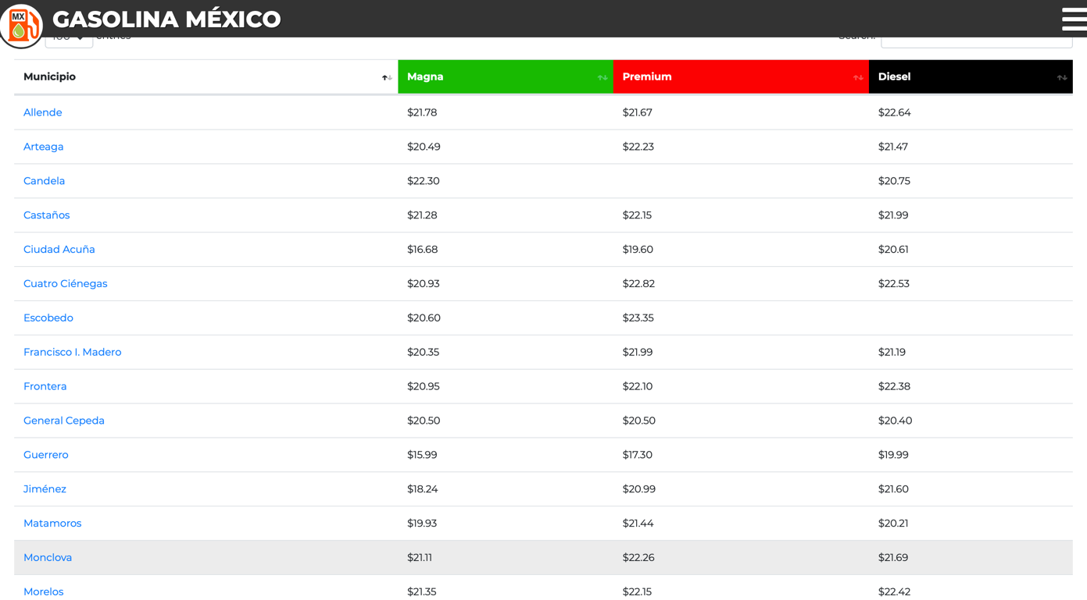

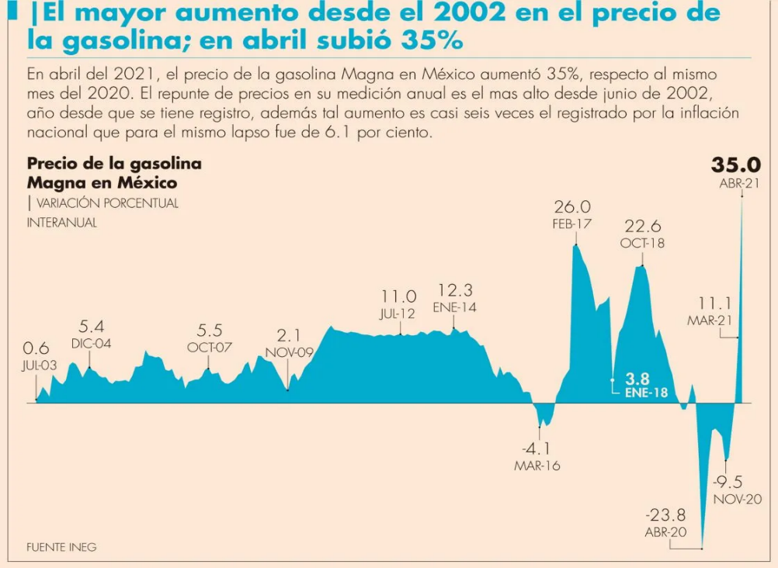

En cuanto a la gasolina Premium, en diciembre de 2018 esta tenía un precio promedio de 19,87 pesos el litro. Hoy, los consumidores pagan 21,93 pesos. Esto es, durante el mandato de López Obrador aumentó un 10,4%.

Por último, el Diésel pasó de 19,48 a 21,44 pesos por litro, lo que implica que subió un 10,06%.

En resumen:
- Magna: aumentó un 11,2%.
- Premium: subió un 10.4%.
- Diésel: 10%.

El repunte se debe, en gran parte, por un efecto base de comparación, pues en abril del año pasado, a consecuencia de los vaivenes del mercado, el crudo se desplomó hasta tocar niveles negativos por primera vez, el 20 de abril, reduciendo los costos de refinación y trayendo consigo gasolinas más baratas.

Estamos ante un gasolinazo que no se atreven a decir su nombre. Una diferencia es que, en otras administraciones, el incremento se daba de golpe, casi siempre al comenzar el año. Esta vez, hemos tenido un incremento por goteo, pero de esos que inundan. Está relacionado con el incremento internacional de los precios del petróleo, que en el caso de la mezcla mexicana pasó de 12.50 dólares por barril a principios de mayo del año pasado, a 64 dólares en marzo del 2021.

Este incremento tiene importancia porque la gasolina es uno de los bienes que más impacto tiene en el ánimo de los consumidores y también porque el presidente López Obrador, hizo el compromiso de que en su Gobierno no habría gasolinazos. Esto lo ha dicho varias veces, en muchos contextos. A mediados del 2020, dijo que no habría gasolinazos “pasara lo que pasara”.

En ese momento, se refería al inminente aumento del precio internacional del petróleo. Hay que recordar que la gasolina había bajado drásticamente en el primer cuatrimestre del 2020. Pasó de 19.49 pesos en febrero, a 15.06 pesos en abril. El presidente atribuyó a sus políticas ese descenso nunca visto por los consumidores mexicanos.

En un tuit del 21 de marzo de 2020, AMLO escribió “Ánimo! A pesar de la caída en el precio del petróleo, que desde luego nos afecta, tomamos la decisión de reducir el precio de la gasolina... “Esto es fortalecer la economía popular frente a la adversidad”.

Cuando la realidad se dio por la parálisis de la demanda que provocó la pandemia de Covid-19, y tras la guerra de precios entre Arabia Saudita y Rusia, que inundó el mercado de petróleo. Sin embargo, el presidente López Obrador aseguró que fue su gobierno el que abarató los combustibles.

El incremento en la gasolina, este gasolinazo vivido entre 2020 y 2021, es el mayor para un periodo similar en más de dos décadas. Se produce a pesar de que el Gobierno está haciendo un esfuerzo presupuestal para minimizar el impacto en los consumidores. Está aplicando una reducción del impuesto de 1.78 pesos por cada litro de gasolina Magna, en un país donde se consumen alrededor de 180 millones de litros de gasolina por día, podemos estimar que los impuestos no cobrados a las gasolinas tienen un impacto presupuestal cercano a los 300 millones de pesos diarios.

El costo es enorme y podría llegar a los 100,000 millones de pesos en un año. Es muy pronto para hacer cuentas del costo fiscal. Falta saber qué pasará con los precios del petróleo

El Instituto Nacional de Estadística y Geografía (INEGI), de Julio Santaella Castell, informó que los energéticos se han encarecido 28.22 por ciento en los últimos doce meses, y los productos pecuarios 7.15 por ciento, y también destaca el encarecimiento de las mercancías, que fue de 5.66 por ciento.

Me queda claro que el discurso que perdura, es aquel, del presidente López Obrador quien prometió no subir los combustibles más allá de la inflación esperada de 3%, sabiamos que era una promesa falsa desde el principio, comprendemos que el incremento de las gasolinas, es producto del mercado abierto que se mantiene en México, también sabemos que ahí están los impuestos especiales que se cobran a las gasolinas como un salvavidas tributario en tiempos de baja actividad económica, y si esta 4T no ha hecho muchas concesiones fiscales con ese gravamen para cumplir la promesa presidencial, es tiempo de que lo haga, es por eso, que las Diputadas y los Diputados presentamos ante este Honorable Pleno del Congreso del Estado de Coahuila de Zaragoza, el siguiente:

PUNTO DE ACUERDO
ÚNICO. - SE EXHORTA RESPETUOSAMENTE AL PRESIDENTE DE LA REPÚBLICA Y AL TITULAR DE LA SECRETARÍA DE HACIENDA Y CRÉDITO PÚBLICO, PARA RECONSIDERAR LA ACTUALIZACIÓN AL IMPUESTO ESPECIAL SOBRE PRODUCCIÓN Y SERVICIOS QUE SE APLICA A LAS GASOLINAS Y FRENAR EL AUMENTO EN LOS COSTOS DE LOS COMBUSTIBLES, CONOCIDOS COMO GASOLINAZOS.

ATENTAMENTE
Saltillo, Coahuila de Zaragoza, a 25 de mayo del 2021

DIP. MARÍA GUADALUPE OYERVIDES VALDEZ
DEL GRUPO PARLAMENTARIO “MIGUEL RAMOS ARIZPE”,
DEL PARTIDO REVOLUCIONARIO INSTITUCIONAL

EN CONJUNTO CON LAS DIPUTADAS Y LOS DIPUTADOS INTEGRANTES DEL GRUPO PARLAMENTARIO “MIGUEL RAMOS ARIZPE” DEL PARTIDO REVOLUCIONARIO INSTITUCIONAL.

DIP. MARÍA EUGENIA GUADALUPE CALDERÓN AMEZCUA |  | DIP. MARÍA ESPERANZA CHAPA GARCÍA
DIP. JESÚS MARÍA MONTEMAYOR GARZA |  | DIP. JORGE ANTONIO ABDALA SERNA
DIP. RICARDO LÓPEZ CAMPOS |  | DIP. RAÚL ONOFRE CONTRERAS
DIP. OLIVIA MARTÍNEZ LEYVA |  | DIP. EDUARDO OLMOS CASTRO
DIP. MARIO CEPEDA RAMÍREZ |  | DIP. HECTOR HUGO DÁVILA PRADO
DIP. EDNA ILEANA DÁVALOS ELIZONDO |  | DIP. LUZ ELENA GUADALUPE MORALES NÚÑEZ
DIP. MARÍA BÁRBARA CEPEDA BOHERINGER |  | DIP. MARTHA LOERA ARÁMBULA
DIP. ÁLVARO MOREIRA VALDÉS

PROPOSICIÓN CON PUNTO DE ACUERDO QUE PRESENTA EL DIPUTADO FRANCISCO JAVIER CORTEZ GÓMEZ CONJUNTAMENTE CON LAS DIPUTADAS INTEGRANTES DEL GRUPO PARLAMENTARIO movimiento de regeneración nacional DEL PARTIDO morena, PARA QUE SE ENVÍE ATENTO EXHORTO A LA SECRETARÍA DE CULTURA DEL ESTADO DE COAHUILA CON EL OBJETO DE CREAR PROGRAMAS PARA LA RECUPERACÍON DE LA MEMORIA HISTÓRICA Y CULTURAL DE LOS MONUMENTOS O ESCULTURAS EN ESPACIOS PÚBLICOS.

H. PLENO DEL CONGRESO DEL ESTADO
DE COAHUILA DE ZARAGOZA
P R E S E N T E.-

El suscrito Diputado Francisco Javier Cortez Gómez, conjuntamente con las demás Diputadas integrantes del Grupo Parlamentario movimiento de regeneración nacional, del Partido morena, con fundamento en lo dispuesto por los artículos 21 fracción VI, 179, 180, 181, 182 y demás relativos de la Ley Orgánica del Congreso del Estado Independiente, Libre y Soberano de Coahuila de Zaragoza, nos permitimos presentar ante este H. Pleno del Congreso del Estado, la presente Proposición con Punto de Acuerdo, solicitando que la misma sea considerada de urgente y obvia resolución en base a las siguientes:

C O N S I D E R A C I O N E S
Desde que tenemos vestigios en la historia, el ser humano ha tratado de simbolizar a través de la escultura, ya sea en madera, piedra o en las mismas formas de la naturaleza, aquello que intuía o presentía como superior, invisible o sagrado, desde sus dioses y sus valores de concordia como justicia o valentía hasta regentes políticos de gran importancia.

La escultura es un símbolo vivo lleno de significados, no solo puede acompañarnos en cualquier ambiente sino que a veces merece la pena tomarse el tiempo de disfrutar del mero hecho de la contemplación, y por ello desde hace siglos, la escultura y su ocupación de espacio público van de la mano.

Su importancia política, histórica y cultural es obvia, no obstante, en Coahuila el destino de importantes piezas es incierto, ya que con el paso del tiempo, la falta de mantenimiento, la desaparición de obras y el poco interés en las autoridades, ha traído como consecuencia la importante pérdida de memoria histórica, privando a los coahuilenses al acceso a esta manifestación de cultura de forma gratuita y digna.

Por mencionar, en el municipio de Torreón se han perpetuado dos robos de esculturas que adornan las diferentes fuentes de la Plaza de Armas, las piezas fueron donadas por la Colonia Alemana de Torreón en 1907.

Es realmente lamentable que esta serie de actos delictivos se han venido presentando en todo el estado desde años atrás con el propósito de robar materiales como bronce, cobre y fierro, e incluso se ha sustraído material histórico simbólico o de valor testimonial al arrancar placas que no tienen metales de valor comercial.

No vayamos tan lejos, un claro ejemplo del robo y descuido en espacios públicos que tienen escultura lo tenemos aquí a una cuadra, apreciamos un muro de la fama sin letras y sin placas, la escultura de un hombre que, para turistas será desconocido pues la placa que nos narraba su identidad, ya no existe.

La violencia situacional está matando los espacios públicos pues los hace menos apreciables, hay un carente mantenimiento, no son vigilados y si las esculturas o placas son de bronce es más propenso el vandalismo.
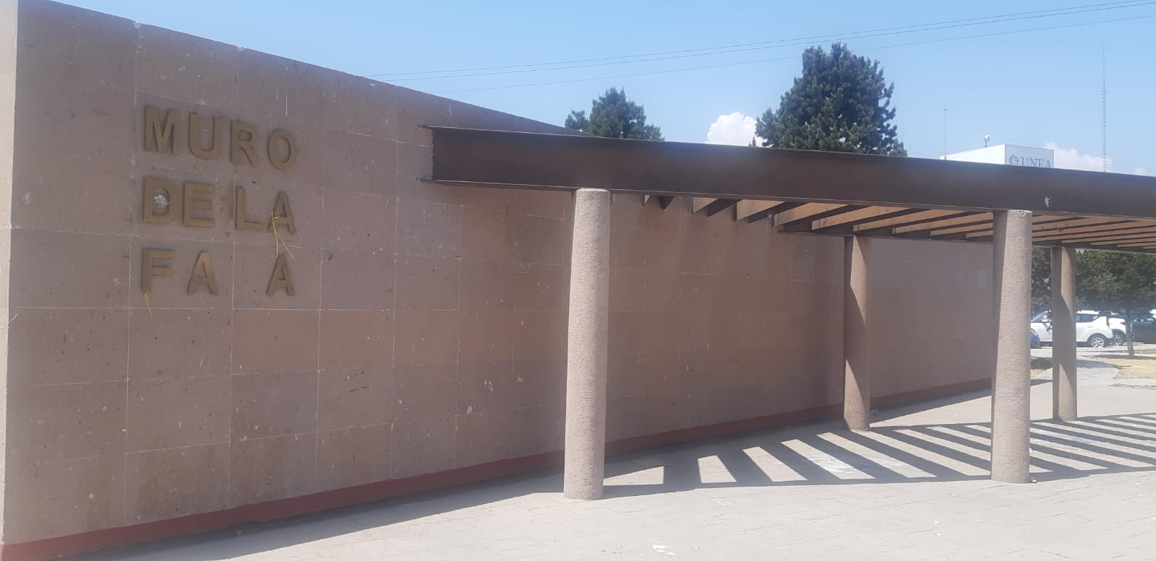

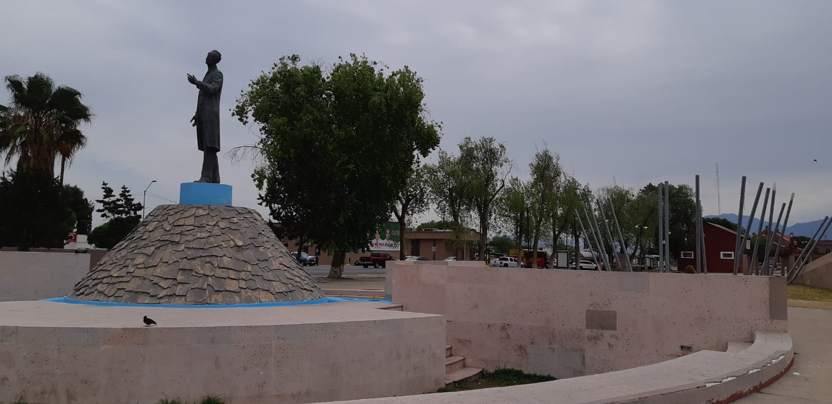

El problema reside en que la ciudadanía desconoce su historia y por tal no valora el patrimonio histórico. El sentido de pertenencia es marcado por un conocimiento y educación que debería darse en todos los estratos sociales, sin embargo la ignorancia y el desinterés alcanza hasta los gobernantes quienes deberían proteger el patrimonio y no es así

Para mantener los monumentos y el patrimonio lo que mejor se puede hacer es generar el amor hacia las cosas para su respeto. Tenemos que enamorarnos de dónde vivimos, suena muy romántico pero se práctica con el hecho y si amas a la ciudad se nota en los cuidados.

No vemos un programa que aliente al respeto, a la recuperación del arte y de la memoria histórica en los espacios públicos, y si es que existe demuestra un gran fracaso, sobre la preservación del patrimonio. Es urgente comenzar a pensar en estrategias sobre como preservar el patrimonio que aún tenemos.

Por lo anteriormente expuesto y con fundamento en lo dispuesto por los artículos 21 fracción VI, 179, 180, 181, 182 y demás relativos de la Ley Orgánica del Congreso del Estado Independiente, Libre y Soberano de Coahuila de Zaragoza, se presenta ante este H. Pleno del Congreso del Estado, solicitando que sea tramitado como de urgente y obvia resolución el siguiente:

PUNTO DE ACUERDO

ÚNICO.SE ENVÍE ATENTO EXHORTO A LA SECRETARÍA DE CULTURA DEL ESTADO DE COAHUILA CON EL OBJETO DE CREAR PROGRAMAS PARA LA RECUPERACÍON DE LA MEMORIA HISTÓRICA Y CULTURAL DE LOS MONUMENTOS O ESCULTURAS EN ESPACIOS PÚBLICOS.

A T E N T A M E N T E
Saltillo, Coahuila de Zaragoza, 25 mayo de 2021
Grupo Parlamentario de morena

Dip. Francisco Javier Cortez Gómez

Dip. Lizbeth Ogazón Nava

Dip. Teresa De Jesús Meraz García

Dip. Laura Francisca Aguilar Tabares

H. PLENO DEL CONGRESO DEL ESTADO
DE COAHUILA DE ZARAGOZA.
PRESENTE. –

Proposición con Punto de Acuerdo que presenta el Diputado Rodolfo Walss Aurioles, conjuntamente con las diputadas integrantes del Grupo Parlamentario “Carlos Alberto Páez Falcón”, del Partido Acción Nacional, con objeto de que este H. Pleno solicite al Titular del Poder Ejecutivo del Estado y al Fiscal General de la entidad que, conforme a sus atribuciones, informen a esta Soberanía las acciones que están realizando para recuperar lo robado por el ex gobernador Jorge Torres López, de acuerdo con el proceso que enfrenta en Estados Unidos; lo anterior con base en la siguiente:

Exposición de Motivos

Para ilustrar la presente, vamos a retomar algunos contenidos de proposiciones con puntos de acuerdo que los grupos parlamentarios del PAN presentaron en la pasada legislatura en relación al caso del ex gobernador Jorge Torres y su proceso en Estados Unidos; sobre todo para destacar hechos concretos:

En todo el tiempo que estuvo preso en México ninguna autoridad del Estado de Coahuila se apersonó en la Fiscalía General de la República para entrevistarlo, tomarle declaración, conocer los motivos por los que los norteamericanos le iniciaron proceso, etc. Nada. Ni siquiera les dio “curiosidad”, y eso que se trata de un ex gobernador del estado, es decir, hasta de oficio lo deberían investigar en Coahuila. Las razones para hacer sobran, y cito:

I.- Se le vincula a Javier Villarreal y los múltiples delitos que se imputan a este, destacando lavado de dinero, tráfico de dinero en efectivo entre naciones, operaciones con recursos de procedencia ilícita y otros.

II.- Está vinculado no solo a los delitos antes mencionados, sino a la megadeuada. Es decir, vinculado a dos temas totalmente distintos: Los delitos que imputan en Estados Unidos y los que se refieren al pasivo ilegalmente contratado por el estado.

III.- El afán de las autoridades del estado queriendo dar a entender que su fortuna es legítima no concuerda con la realidad, no se han dado a conocer de forma pública la o las investigaciones que hayan determinado lo legal de su fortuna, y en el mejor de los casos, son simples afirmaciones sin fundamento de las autoridades locales.

IV.- Decir que su fortuna es legítima, por eso nadie lo busca en Coahuila, es la más aberrante de las contradicciones; puesto que, de ser legítima su fortuna, entonces no estaría siendo procesado en Estados Unido por todos los delitos ya señalados. ¿Cómo es que aquí se dice que su fortuna es legalmente habida, producto de una herencia, y en Estados Unidos, dicen que sí es dinero es mal habido?

V.- Si tan seguras están las autoridades del estado de que su riqueza es legal ¿Por qué no se aprestan a defenderlo en Estados Unidos, en su calidad de ex gobernador? ¿Por qué no salen ante medios a mostrar todas las investigaciones que arrojaron por resultado que se trata de un ex gobernador completamente inocente?

El 06 de febrero de 2019, el gobernador del Estado, Miguel Riquelme declaró a los medios que: “En Coahuila no hay procedimiento en contra de Jorge Torres”, “hasta el momento ninguna autoridad mexicana o extranjera, ha solicitado información o colaboración”.

Pero, en fecha 28 de junio del año 2014, los medios de comunicación dieron cuenta de la siguiente noticia:
Fuente: https://mvsnoticias.com/noticias/estados/investiga-pgje-de-coahuila-cuentas-de-jorge-torres-lopez-ex-colaborador-de-moreira-387/

“Investiga PGJE de Coahuila cuentas de Jorge Torres López, ex colaborador de Moreira.

El procurador general de Coahuila, dijo que se alimenta la averiguación abierta tras la serie de publicaciones en medios de San Antonio, Texas.

….. dijo que se ha pedido información a la Comisión Nacional Bancaria y de Valores sobre la situación financiera de Jorge Torres López, quien es considerado prófugo de la justicia norteamericana al ser acusado de lavado de dinero. De esta manera, dijo que se alimenta la averiguación abierta tras la serie de publicaciones en medios de San Antonio, Texas, en las que se precisan las investigaciones de autoridades norteamericanas en torno al aseguramiento de cuentas bancarias del ex gobernador interino, Jorge Torres López, y del ex titular de Finanzas y el SATEC, en la administración de Humberto Moreira Valdés, Javier Villarreal Hernández. El procurador de Coahuila dijo que incluso, y dentro de las investigaciones que se llevan a cabo, desde el 2011 que se conoció de los créditos irregulares, se ha solicitado que la Procuraduría General de la República intervenga ante las instancias norteamericanas para determinar si hubo dinero que fue sustraído de las arcas estatales. Por ello dijo que se investigan las cuentas del ex gobernador, a quien Estados Unidos le aseguró una cuenta bancaria en Las Bermudas….” Fin de la cita textual.

Al verse exhibidas en sus contradicciones, las autoridades del estado salieron a declarar lo siguiente:

Fuente: https://www.elsiglodetorreon.com.mx/noticia/1637555.exgobernador-jorge-torres-esta-libre-de-cargos-en-coahuila.html

“El exgobernador de Coahuila, Jorge Torres, quien es investigado por las autoridades de Estados Unidos, está libre de cargos en Coahuila, pues ya se ha indicado que su riqueza es parte de una herencia familiar.

La Investigación que se realizó en Coahuila, deriva de una denuncia interpuesta por el mismo Gobierno del Estado en octubre del 2013 y la entonces Procuraduría, que estaba a cargo de Homero Ramos Gloria, indicó que Torres había recibido una donación de su padre por 3 millones de dólares.” Fin de la cita textual.

A partir de ahí, las contradicciones entre autoridades coahuilenses no pararon, y optaron por mejor guardar silencio. Este fue un claro mensaje de complicidad de parte del Gobernador Miguel Riquelme, quien realiza esfuerzos extraordinarios para encubrir y proteger a Torres López.

Para mayor vergüenza, ha trascendido que existe una solicitud del gobierno federal para solicitar la devolución de los recursos incautados a Jorge Torres en Estados Unidos, concretamente 2.7 millones de dólares incautados a Torres en 2015.

Desde 2011, los coahuilenses siguen esperando justicia en el caso de la megadeuda, donde, hasta la fecha, nadie, ni la Auditoría Superior del Estado ni la SEFIN han podido demostrar que el dinero se gastó en inversiones públicas productivas. Seguimos esperando justicia en los casos de Javier Villarreal y Jorge Torres López, ambos procesados en Estados Unidos, y donde, además, Humberto y Rubén Moreira figuran como personas de interés en los expedientes de ambos, además de un gran número de socios, amigos y familiares de todos ellos.

Que las autoridades de Coahuila pretendan de manera absurda desligarse de Jorge Torres y Javier Villarreal y de sus procesos en Estados Unidos, es una burla para todos nosotros y un insulto a la inteligencia.

Por las razones expuestas, presentamos a esta soberanía la siguiente:

Proposición con Puntos de Acuerdo

Que, por las características del caso, solicitamos que sea resuelta en la vía de urgente y obvia resolución.

ÚNICO. - Este H. Pleno solicita al Titular del Poder Ejecutivo del Estado y al Fiscal General de la entidad que, conforme a sus atribuciones, informen a esta Soberanía las acciones que están realizando para recuperar lo robado por el ex gobernador Jorge Torres López, de acuerdo con el proceso que enfrenta en Estados Unidos.

Fundamos esta petición en los artículos 21, Fracción VI, 179, 180 y 182 de La Ley Orgánica del Congreso del Estado de Coahuila de Zaragoza.

Saltillo, Coahuila, a 25 de mayo de 2021.

ATENTAMENTE

“POR UNA PATRIA ORDENADA Y GENEROSA
Y UNA VIDA MEJOR Y MÁS DIGNA PARA TODOS”

GRUPO PARLAMENTARIO DEL PARTIDO ACCIÓN NACIONAL “CARLOS ALBERTO PÁEZ FALCÓN”

_________________________
DIP. RODOLFO GERARDO
WALSS AURIOLES

____________________ __________________
DIP. MAYRA LUCILA DIP. LUZ NATALIA
VALDÉS GONZÁLEZ VIRGIL ORONA

PROPOSICIÓN CON PUNTO DE ACUERDO QUE PRESENTA LA DIPUTADA LIZBETH OGAZÓN NAVA CONJUNTAMENTE CON LAS DIPUTADAS Y DIPUTADO INTEGRANTES DEL GRUPO PARLAMENTARIO movimiento de regeneración nacional DEL PARTIDO morena, PARA QUE SE ENVÍE ATENTO EXHORTO AL GOBIERNO MUNICIPAL DE RAMOS ARIZPE CON EL OBJETO DE GENERAR UNA RENOVACIÓN URBANA INCLUYENTE DE ACUERDO AL ARTÍCULO 73 DE LA LEY GENERAL DE ASENTAMIENTOS HUMANOS, ORDENAMIENTO TERRITORIAL Y DESARROLLO URBANO.

H. PLENO DEL CONGRESO DEL ESTADO
DE COAHUILA DE ZARAGOZA
P R E S E N T E.-

La suscrita Diputada Lizbeth Ogazón Nava, conjuntamente con las demás Diputadas y Diputados integrantes del Grupo Parlamentario movimiento de regeneración nacional, del Partido morena, con fundamento en lo dispuesto por los artículos 21 fracción VI, 179, 180, 181, 182 y demás relativos de la Ley Orgánica del Congreso del Estado Independiente, Libre y Soberano de Coahuila de Zaragoza, nos permitimos presentar ante este H. Pleno del Congreso del Estado, la presente Proposición con Punto de Acuerdo, solicitando que la misma sea considerada de urgente y obvia resolución en base a las siguientes:

C O N S I D E R A C I O N E S

De acuerdo con el Censo 2020 elaborado por el INEGI, de 2010 a 2020, Ramos Arizpe pasó de tener una población de 75 mil 461 habitantes a contar con 122 mil 243 personas, es decir, un crecimiento del 62 por ciento. Con este dato, debemos de tener en cuenta que es de alta importancia la planeación urbanística en Ramos Arizpe.

Hacer ciudad, implica inducir o fomentar el sentimiento de ciudadanía, con derechos y obligaciones, hay muchas maneras, desde la educación hasta la construcción de centros cívicos o espacios públicos, o la puesta en marcha de incentivos culturales y monetarios para la implicación en el dominio público. Ramos Arizpe al estar creciendo tan aceleradamente está en el momento ideal para hacer ciudad, y en aras de ello un tema imprescindible es la Movilidad, el artículo 73 de la Ley General de Asentamientos Humanos, Ordenamiento Territorial y Desarrollo Urbano nos dice:

“La Federación, las entidades federativas, los municipios y las Demarcaciones Territoriales deberán promover y priorizar en la población la adopción de nuevos hábitos de Movilidad urbana sustentable y prevención de accidentes encaminados a mejorar las condiciones en que se realizan los desplazamientos de la población, lograr una sana convivencia en las calles, respetar el desplazamiento del peatón y su preferencia, prevenir conflictos de tránsito, desestimular el uso del automóvil particular, promover el uso intensivo del transporte público y no motorizado y el reconocimiento y respeto a la siguiente jerarquía: personas con movilidad limitada y peatones, usuarios de transporte no motorizado, usuarios del servicio de trasporte público de pasajeros, prestadores del servicio de trasporte público de pasajeros, prestadores del servicio de transporte de carga y usuarios de transporte particular”

Sin embargo en esta joven ciudad vemos con tristeza como cualquier excusa es buena para transgredir y hasta revertir la jerarquía que marca no solo la academia sino la ley, los trabajos realizados nos demuestran que para las últimas administraciones ha sido prioridad seguir dándole espacio al coche, en vez de priorizar otros medios de movilidad sostenible.

La mala distribución de la infraestructura vial que beneficia a aquellos privilegiados (automovilistas) y pone su movilidad por encima de la mayoría (peatones), hace que la ciudad crezca fraccionada atendiendo con preferencia a un sector de la población en específico, dejando de lado a quienes tienen menos posibilidades de un transporte digno. La gente no tiene hoy derecho a elegir su medio de transporte, la ciudad le forza a elegir su medio de transporte, que normalmente es el vehículo particular, la gente no usa el transporte colectivo teniendo oportunidad de hacerlo, porque este se ha vuelto inconveniente dada su poca formalidad y su poca certidumbre en términos de puntualidad y seguridad. El andamiaje social arraigado es sumamente clasista al preservar la idea que solo quienes no tienen la posibilidad económica son aquellos obligados a usar el transporte colectivo o andar por vías peatonales. Las administraciones son tendientes a condescender ante la presión de la clase media, media alta y alta que exigen cada vez bulevares más amplios, con más velocidad, vías en las que no tengan que frenarse porque siempre, siempre llevan prisa. Una ciudad moderna no es eso señores, una ciudad moderna es aquella que es incluyente al peatón, aquella que aplica sobre la estructura de la ciudad, construcciones de espacios que permiten una mezcla social.
De acuerdo a la jerarquía que marca la ley la obra pública debe favorecer al peatón, quien debe conformarse con que le hagan puentes peatonales, estructuras que no son incluyentes, muchos inaccesibles, con basura, publicidad, cables y algunos a oscuras, esos puentes no son para el peatón, son para no molestar al automovilista ¿No será entonces que los puentes peatonales mas bien benefician a una administración que va a sonar con bombos y platillos su nueva obra, al constructor con un contrato de precio exagerado y a los automovilistas al no tener que reducir la velocidad o detenerse?

Tenemos clarísimo un ejemplo entrando a la ciudad, en serio:

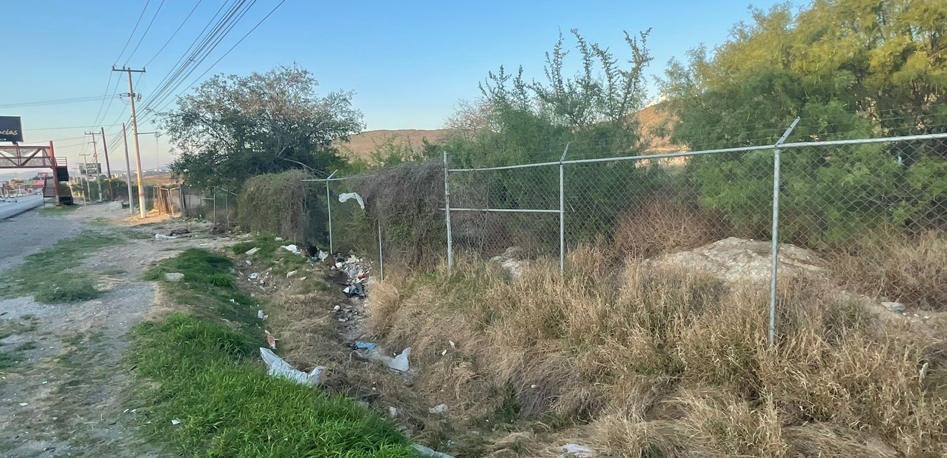
Los peatones al bajar el puente no tienen ni siquiera una banqueta por la cual seguir su camino.

Y los puentes peatonales no son la única incivilidad cometida contra los peatones, podemos ver justo en el cruce al hospital ixtlero escenarios como este:

Vehículos que invaden el paso peatonal a un destino tan importante como lo es el hospital; pero qué podemos decir de la importancia del peatón en Ramos Arizpe si a cuadras de la presidencia municipal vemos escenarios como este:

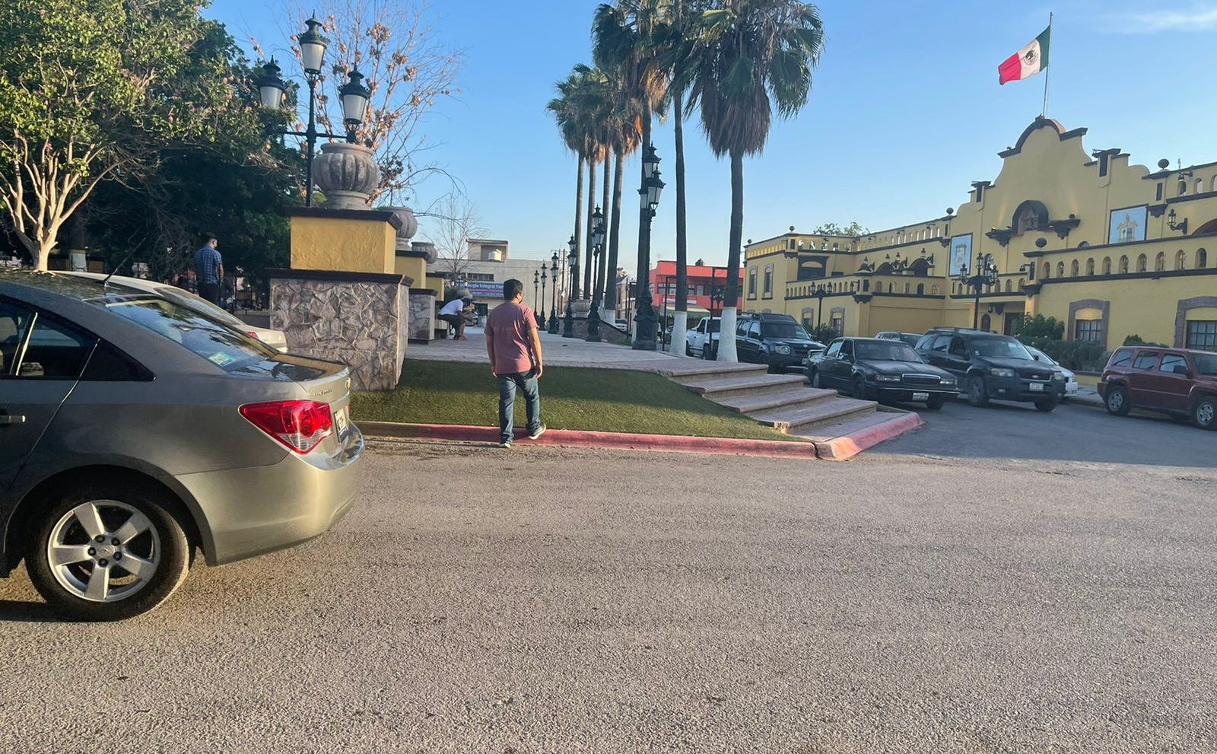

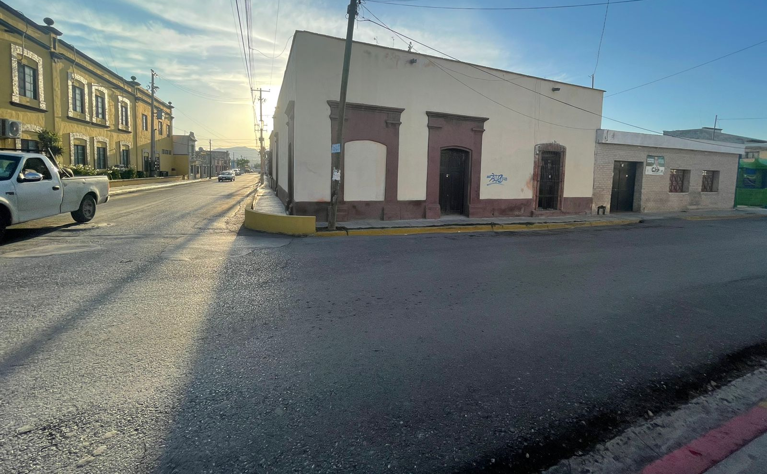

Banquetas sin mantenimiento, pasos peatonales inexistentes… en fin ¿Qué clase de ciudad estamos fomentando?

Y a pesar de que el privilegio sobre la vía pública es del peatón, vemos como se asignan millones de pesos para programas de bacheo, ¿cuánto se aplica en la reparación y mejoramiento de las banquetas? Porque no se nota.

¿Cuántas campañas de cruce seguro vemos? ¿Cómo hacer llegar a la sociedad el mensaje de que un poco de cortesía puede cambiar cifras de atropellamientos?

Hace falta civilidad y conciencia por parte de las autoridades, a final de cuentas tenemos que converger de forma segura para todos los tipos de movilidad dando una mayor prioridad a la peatonal.

Hay que generar una renovación urbana incluyente que permita crear condiciones de movilidad digna, la única manera de llevar vida al espacio público es llevar a los peatones a la calle, a calles seguras, dignas, que no haya excusa para excluir al peatón de las mejoras en obra pública.

Una ciudad que se disfruta al caminar es una ciudad más humana.

Por lo anteriormente expuesto y con fundamento en lo dispuesto por los artículos 21 fracción VI, 179, 180, 181, 182 y demás relativos de la Ley Orgánica del Congreso del Estado Independiente, Libre y Soberano de Coahuila de Zaragoza, se presenta ante este H. Pleno del Congreso del Estado, solicitando que sea tramitado como de urgente y obvia resolución el siguiente:

PUNTO DE ACUERDO

ÚNICO.SE ENVÍE ATENTO EXHORTO AL GOBIERNO MUNICIPAL DE RAMOS ARIZPE, CON EL OBJETO DE SOLICITARLE GENERAR UNA RENOVACIÓN URBANA INCLUYENTE DE ACUERDO AL ARTÍCULO 73 DE LA LEY GENERAL DE ASENTAMIENTOS HUMANOS, ORDENAMIENTO TERRITORIAL Y DESARROLLO URBANO.

A T E N T A M E N T E
Saltillo, Coahuila de Zaragoza, 25 mayo de 2021
Grupo Parlamentario de morena

Dip. Lizbeth Ogazón Nava

Dip. Teresa De Jesús Meraz García

Dip. Laura Francisca Aguilar Tabares

Dip. Francisco Javier Cortez Gómez

H. PLENO DEL CONGRESO DEL ESTADO
DE COAHUILA DE ZARAGOZA.
PRESENTE. –

Proposición con Punto de Acuerdo que presenta el Diputada Luz Natalia Virgil Orona, conjuntamente con los diputados integrantes del Grupo Parlamentario “Carlos Alberto Páez Falcón”, del Partido Acción Nacional, con objeto de que este H. Pleno solicite al Secretario de Finanzas del Estado que, tenga a bien comparecer ante la Comisión de Finanzas de esta soberanía en próxima fecha que se acuerde, a fin de que ante las diputadas y los diputados que deseen estar presentes, se brinde una explicación detallada del alarmante endeudamiento a corto plazo por la cantidad de $2´300´000,000.00 que ha realizado el Estado por concepto de “INSUFICIENCIA DE LIQUIDEZ”, así como la justificación financiera que originó tal insuficiencia, y el plazo que se tiene proyectado para finiquitar todo el pasivo; lo anterior con base en la siguiente:

Exposición de Motivos

Con base a la información pública relacionada al artículo 21 de la ley de Acceso al Información Pública para el Estado de Coahuila de Zaragoza, en su fracción XXVI, disponible en el portal de la Secretaría de Finanzas del Estado, se manifiesta la alarmante situación financiera por la que atraviesa el Estado. Hace solamente seis meses la Secretaría de Finanzas del Estado de Coahuila a través del oficio 254/2020, informaba públicamente que el saldo de la mega deuda al 31 de octubre de 2020 era por el importe de $36,634,781 millones de pesos.

Y en tan solo seis meses, de noviembre de 2020 a abril de 2021 se contrajeron créditos simples a corto plazo por el orden de $2´300´000,000.00, con un destino de “insuficiencia de Liquidez” como sigue:

-Acta de fallo del 04 de noviembre del 2020, por un monto de crédito simple de $100’000,000.00, con Banco Mercantil del Norte, a plazo 12 meses con destino Insuficiencia de Liquidez.

-Acta de fallo del 09 de noviembre del 2020, por un monto de crédito simple de $1’000’000,000.00, integrado por Banco Santander México: $500,000,000.00, BBVA Bancomer: $300,000,000.00, y Banco Mercantil del Norte: $200,000,000.00, a plazo de 12 meses, con destino Insuficiencia de Liquidez.

-Acta de fallo del 02 de diciembre del 2020, por un monto de crédito simple de $900’000,000.00, integrado por Banco Santander México: $300,000,000.00 y Banco Mercantil del Norte: $600,000,000.00. a plazo de 12 meses con destino Insuficiencia de Liquidez.

-Acta de fallo del 28 de abril del 2021, por un monto de crédito simple de $300’000,000.00, otorgado por Banco Santander, a 12 meses con destino Insuficiencia de Liquidez

Las y los coahuilenses tienen derecho a conocer a detalle la aplicación de los recursos y la razón de falta de liquidez que origina el incremento en la deuda total a cargo de los ciudadanos del Estado que, según reporte del portal de la Secretaria de Finanzas, al mes de marzo de 2021 ascendía a $41’065´672.153.25, ahora incrementada con $300´000,000.00, con solo una explicación: “INSUFICIENCIA DE LIQUIDEZ”.

Por las razones expuestas, presentamos a esta soberanía la siguiente:

Proposición con Puntos de Acuerdo

Que, por las características del caso, solicitamos que sea resuelta en la vía de urgente y obvia resolución.

ÚNICO. - Este H. Pleno solicita al Secretario de Finanzas del Estado que, tenga a bien comparecer ante la Comisión de Finanzas de esta soberanía en próxima fecha que se acuerde, a fin de que ante las diputadas y los diputados que deseen estar presentes, se brinde una explicación detallada acerca de la aplicación de todos los créditos contraídos por el Ejecutivo del Estado por concepto de deuda local, así como el plazo definitivo que se tiene proyectado para finiquitar todo el pasivo.

Fundamos esta petición en los artículos 21, Fracción VI, 179, 180 y 182 de La Ley Orgánica del Congreso del Estado de Coahuila de Zaragoza.

Saltillo, Coahuila de Zaragoza, 25 de mayo de 2021

ATENTAMENTE

“POR UNA PATRIA ORDENADA Y GENEROSA
Y UNA VIDA MEJOR Y MÁS DIGNA PARA TODOS”

GRUPO PARLAMENTARIO DEL PARTIDO ACCIÓN NACIONAL “CARLOS ALBERTO PÁEZ FALCÓN”

_________________________
DIP. LUZ NATALIA VIRGIL ORONA

____________________ __________________
DIP. MAYRA LUCILA DIP. RODOLFO GERARDO
VALDÉS GONZÁLEZ WALSS AURIOLES

PROPOSICIÓN CON PUNTO DE ACUERDO QUE PRESENTA LA DIPUTADA MARÍA BÁRBARA CEPEDA BOEHRINGER, EN CONJUNTO CON LAS DIPUTADAS Y LOS DIPUTADOS INTEGRANTES DEL GRUPO PARLAMENTARIO “MIGUEL RAMOS ARIZPE” DEL PARTIDO REVOLUCIONARIO INSTITUCIONAL, A FIN DE ENVIAR UN ATENTO EXHORTO AL GOBIERNO FEDERAL, PARA QUE EN BASE A SUS FUNCIONES, CONSIDERE EN ESTE PRÓXIMO PROYECTO DE PRESUPUESTO DE EGRESOS PARA LA FEDERACION 2022, EL AUMENTO DE PRESUPUESTO A LA PARTIDA DEL RAMO DE SALUD, EN ESPECÍFICO, EL DESTINADO AL INSTITUTO MEXICANO DEL SEGURO SOCIAL CORRESPONDIENTE AL ESTADO DE COAHUILA DE ZARAGOZA.

H. PLENO DEL CONGRESO
DEL ESTADO DE COAHUILA DE ZARAGOZA.
PRESENTE.-

La suscrita Diputada María Barbará Cepeda Boehringer, conjuntamente con las demás Diputadas y Diputados integrantes del Grupo Parlamentario “Miguel Ramos Arizpe”, del Partido Revolucionario Institucional, con fundamento en lo dispuesto por los artículos 21 fracción VI, 179, 180, 181, 182 y demás relativos de la Ley Orgánica del Congreso del Estado de Coahuila de Zaragoza, así como los artículos 16 fracción IV, 47 fracción IV, V y VI del Reglamento Interior de Prácticas Parlamentarias del Congreso del Estado Libre e Independiente de Coahuila de Zaragoza, nos permitimos presentar ante esta Soberanía, la presente proposición con punto de acuerdo, solicitando que la misma sea considerada de urgente y obvia resolución en base a las siguientes:

CONSIDERACIONES

Durante el gobierno del Presidente Andrés Manuel López Obrador se ha instrumentado una política de austeridad, sin embargo, esta se ha traducido en la reducción de recursos y desaparición de programas sociales a través de los cuales se brindaba ayuda y servicios de calidad a la sociedad.

Si bien es cierto, se han creado y establecido nuevos programas sociales, pero haciendo una comparación o poniéndolos en una balanza contra aquellos que se han disminuido o eliminado -como las estancias infantiles, el seguro popular, los más de 100 fondos de apoyo en rubros como el campo o a la ciencia, entre otros- los resultados van a sopesar la situación hacia una negatividad, pues existen fallas en estos programas tal y como lo señala el Consejo Nacional de Evaluación de la Política de Desarrollo Social (CONEVAL) el cual ha llevado a cabo evaluaciones y recomendaciones, mismas que han sido ignoradas.

En cuanto al presupuesto federal, si analizamos la distribución de este, podemos percatarnos que año con año hay una repartición cada vez menor para rubros que deberían considerarse con un aumento, dado su importancia.

Es aquí, cuando no entendemos la desvalorización de por ejemplo, la ciencia, la tecnología y la investigación, el campo y la agricultura, el turismo, la salud o derechos sociales.

Sin duda alguna, estos son ejemplos de afectaciones directas para la población, por ello el tema puntual que hoy exponemos recae en lo ya mencionado con anterioridad, la disminución del presupuesto, pero en un rubro de suma importancia como lo es la Seguridad Social.

Aún y cuando se vive actualmente en contingencia, por el virus del COVID-19 -lo cual hace más que lógico y necesario reforzar el sistema de salud en México-, el Presupuesto de Egresos de la Federación (PEF) del 2021 se quedó corto para este rubro, e incluso pudiéramos decir que algunas medidas van en retroceso de lo ya establecido en la materia.

Hablando de instituciones, en cuanto al Instituto Mexicano del Seguro Social, cuenta con un presupuesto en salud de 334 mil 407 mdp en 2021, solo 6 mil mdp más que en el 2020, siendo que el IMSS concentra la mayor parte del presupuesto (67%) para la compra de medicamentos.

Específicamente, y hablando de la delegación del IMSS en Coahuila se ha visto mermada de recursos y presupuesto público para su correcto funcionamiento. Del año 2018 a 2019, aumentó el presupuesto para el rubro de programas y proyectos de inversión de 733 mdp a 5 mil 897 mdp; después del año 2019 al 2020 no hubo aumento, si no por el contrario, no se le asigno mas recurso quedando en 0, y posteriormente del año 2020 a 2021 pasó de 0 a 67.8 mdp.

Para nosotros, esto es inadmisible, pues Coahuila es uno de los estados con el mayor número de derechohabientes y afiliados al Seguro Social, por ello solicitamos un incremento, pues se debe contratar a más médicos especialistas, ampliar y fortalecer la infraestructura hospitalaria, pues en muchas ocasiones los espacios de trabajo del personal de salud no cuentan con las condiciones óptimas, así mismo dotar de equipamiento adecuado y medicamentos necesarios, y de igual manera contar con hospitales de especialidades. Por ello solicitamos ese incremento para tratar de igualar las necesidades básicas de infraestructura, equipo y personal de salud para nuestro estado.

Si bien es cierto, la demanda del servicio se ha incrementado y la población tiene que hacer valer sus derechos de seguridad social, pues estos deben ser valorados, protegidos y garantizados.

Es así, que hago un llamado al gobierno federal, para que a través de las secretarias y órganos competentes, consideren realizar un incremento real y no solo simbólico, del presupuesto asignado al sector de salud y sus instituciones.

Necesitamos que al elaborar el Proyecto de Presupuesto de Egresos para este próximo 2022, consideren una distribución de recursos más apegada a las necesidades geográficas y sociales que la misma población demanda solventar; que tenga clara la urgencia por parte de las Entidades Federativas por recibir el recurso necesario para llevar a cabo planes, programas y proyectos de inversión en favor de las y los mexicanos, de nuestra sociedad.

En mi caso, yo hablo por las y los coahuilenses, por la situación y las experiencias que viven día a día, por lo difícil que es para ellas, ellos y sus familias obtener y acceder a los servicios de salud; por aquellas personas que aún y cuando son derechohabientes del Sistema de Salud Público, no les es posible atender una enfermedad grave, no pueden adquirir medicamentos por no tener en los centros de salud, o simplemente, no gozan de sus derechos de seguridad social como deberían. Por esas personas que han dedicado su vida al trabajo y que el dia que han necesitado hacer valer ese derecho no se les ha brindado la atención medica que necesitan y merecen.

Definitivamente es el momento indicado para que todas estas peticiones y llamados sean considerados, y que sin excusa alguna, se tomen cartas en el asunto, tenemos claro que debemos de pedir lo que nos corresponde; pues si no es ahora, ¿cuándo?.

Por lo anteriormente expuesto y fundado, se presenta ante este Honorable Pleno, solicitando que sea tramitado como de urgente y obvia resolución el siguiente:

PUNTO DE ACUERDO

ÚNICO.- SE ENVIE UN ATENTO EXHORTO AL EJECUTIVO FEDERAL, PARA QUE EN BASE A SUS FUNCIONES, CONSIDERE EN ESTE PRÓXIMO PROYECTO DE PRESUPUESTO DE EGRESOS PARA LA FEDERACIÓN 2022, EL AUMENTO DE PRESUPUESTO A LA PARTIDA DEL RAMO DE SALUD, EN ESPECÍFICO, EL DESTINADO AL INSTITUTO MEXICANO DEL SEGURO SOCIAL CORRESPONDIENTE AL ESTADO DE COAHUILA DE ZARAGOZA.

A T E N T A M E N T E

Saltillo, Coahuila, a 25 de mayo de 2021

DIP. MARÍA BARBARÁ CEPEDA BOEHRINGER
DEL GRUPO PARLAMENTARIO “MIGUEL RAMOS ARIZPE”
DEL PARTIDO REVOLUCIONARIO INSTITUCIONAL

CONJUNTAMENTE CON LAS DEMÁS DIPUTADAS Y DIPUTADOS INTEGRANTES DEL GRUPO PARLAMENTARIIO “MIGUEL RAMOS ARIZPE” DEL PARTIDO REVOLUCIONARIO INSTITUCIONAL.
DIP. MARÍA EUGENIA GUADALUPE CALDERÓN AMEZCUA |  | DIP. MARÍA ESPERANZA CHAPA GARCÍA
DIP. JESÚS MARÍA MONTEMAYOR GARZA |  | DIP. JORGE ANTONIO ABDALA SERNA
DIP. MARÍA GUADALUPE OYERVIDES VALDÉZ |  | DIP. RICARDO LÓPEZ CAMPOS
DIP. RAÚL ONOFRE CONTRERAS |  | DIP. OLIVIA MARTÍNEZ LEYVA
DIP. EDUARDO OLMOS CASTRO |  | DIP. MARIO CEPEDA RAMÍREZ
DIP. HECTOR HUGO DÁVILA PRADO |  | DIP. LUZ ELENA GUADALUPE MORALES NÚÑEZ
DIP. EDNA ILEANA DÁVALOS ELIZONDO |  | DIP. MARTHA LOERA ARÁMBULA
DIP. ÁLVARO MOREIRA VALDÉS

PROPOSICIÓN CON PUNTO DE ACUERDO QUE PRESENTA LA DIPUTADA LIZBETH OGAZÓN NAVA CONJUNTAMENTE CON LAS DIPUTADAS Y DIPUTADO INTEGRANTES DEL GRUPO PARLAMENTARIO movimiento de regeneración nacional DEL PARTIDO morena, PARA QUE SE ENVÍE ATENTO EXHORTO AL INSTITUTO ELECTORAL DE COAHUILA ASÍ COMO AL AYUNTAMIENTO DE MATAMOROS, COAHUILA CON EL OBJETO DE QUE TOMEN LAS MEDIDAS PERTINENTES CONTRA EL SECRETARIO DE ESE MUNICIPIO POR LAS MANIFESTACIONES DE VIOLENCIA DE GENERO VERTIDAS HACIA LA CANDIDATA A LA PRESIDENCIA MUNICIPAL VALERIA LOPEZ LUEVANOS.

H. PLENO DEL CONGRESO DEL ESTADO
DE COAHUILA DE ZARAGOZA
P R E S E N T E.-

La suscrita Diputada Lizbeth Ogazón Nava, conjuntamente con las demás Diputadas y Diputado integrantes del Grupo Parlamentario movimiento de regeneración nacional, del Partido morena, con fundamento en lo dispuesto por los artículos 21 fracción VI, 179, 180, 181, 182 y demás relativos de la Ley Orgánica del Congreso del Estado Independiente, Libre y Soberano de Coahuila de Zaragoza, nos permitimos presentar ante este H. Pleno del Congreso del Estado, la presente Proposición con Punto de Acuerdo, solicitando que la misma sea considerada de urgente y obvia resolución en base a las siguientes:

C O N S I D E R A C I O N E S

“…Ahora resultaste ser buena madre cuando inducías al aborto…”Pues sí señor secretario, SÍ, Valeria es madre y es feminista, su declaración además de desafortunada, misógina y violenta, destaca por su ignorancia disfrazada de superioridad moral, si no fuera tan ignorante sabría que un aborto no es algo que alguien desee practicarse o que sea placentero, la gente a favor de la despenalización del aborto, como Valeria, está en favor de la decisión, de la planeación familiar, a favor de que las mujeres decidan sobre su cuerpo y sobre su vida, que ninguna niña o mujer sea obligada a parir.

Estar a favor de la despenalización del aborto no significa "querer abortar" es estar consciente de las realidades sociales de todas las mujeres. Que una realidad social no le toque, no quiere decir que no exista.

Pero usted sabe muy bien al parecer, lo que una mujer “tiene que ser y hacer” sino ¿Qué clase de mujer es?, no señor secretario, NO, usted no es quien, para reprochar tajantemente sobre la vida personal, ideología y decisiones de Valeria; pero claro usted insiste en remarcar el que ella no encaje en SUS estándares de lo que “una mujer debe ser”, usted quiere que todos se enteren por qué a SU CRITERIO Valeria no es una persona íntegra, usted se aprovecha de su posición de privilegio no solo de hombre sino de funcionario público, para externar su pobre opinión.

Continuando con su discurso de clásicas y mediocres consignas machistas señala “tu mérito de llegar a ser candidata fue hacerte amante del dirigente nacional de MORENA, embarazarte de él y tener un bebé que utilizas como gancho para simpatizar con las mujeres que aman la vida y son dignas portadoras de esa hermosa y divina simbiosis” ¿Con qué objeto esas declaraciones que ni le incumben ni le corresponden? Queda demostrado que su objeto no es más que incitar a la violencia a través de la humillación, en la búsqueda más ruin de simpatizantes. Pretender desprestigiar a Valeria por esos motivos es perpetuar los estereotipos a través de los cuales los agresores se favorecen. Usted también tiene un doble discurso, toca temas que ni siquiera debería, y no porque no pueda dentro del juego democrático, aún más con el partidismo, pero ¿apoyado en qué lo hace? En el machismo.

Para usted será muy imperante y necesario expresar lo que a su óptica implica una hipocresía por parte de Valeria, pero ni la iconoclasia, ni su maternidad, ni su vida privada o sentimental, son las razones adecuadas para recriminarle, bajo el cobarde pretexto de una contienda electoral.

Ni Valeria ni ninguna mujer está obligada a encajar en su estándar de “buena madre, buena política o buena mujer”, pero a lo que usted SÍ está obligado es a respetar y mantenerse al margen en sus declaraciones dentro de un proceso electoral, a lo que usted sí está obligado es a estudiar para poder ejercer su puesto con educación, no desde una exorbitante desinformación que incita a la violencia. De lamentarse, que un funcionario público se exprese de esa manera tan aberrante y misógina de una candidata.

Las elecciones presentan una oportunidad para poner a prueba una democracia. Que las mujeres pueden inscribirse para votar, presentar su candidatura y emitir un voto en secreto son indicadores de una democracia inclusiva. En cuantas más mujeres participen como votantes, candidatas, dirigentes de partidos políticos y personal electoral, más aceptación ganará su presencia en la política. Hoy en día la violencia continúa siendo uno de los principales obstáculos para el ejercicio de los derechos políticos de las mujeres. El aumento de su participación y representación política ha estado acompañado por un incremento de la violencia en su contra.

Se considera violencia política de género actos como divulgar imágenes, mensajes o información privada de una mujer candidata o en funciones, por cualquier medio físico o virtual, con el propósito de desacreditarla, difamarla, denigrarla y poner en entredicho su capacidad o habilidades para la política, con base en estereotipos de género.

La violencia política de género ocurre contra mujeres que participan activamente en la política, cuando se les agrede, se les menoscaban sus derechos u opiniones, o se les intenta anular en el ámbito político, por el solo hecho de ser mujeres. Es decir, se violenta a una mujer con base en estereotipos de género, emitiendo juicios con el fin de entorpecer a la mujer el camino hacia ejercer cargos públicos.

En este proceso rumbo a las elecciones de junio de 2021, las mujeres que contienden por cargos públicos se enfrentan a estas estructuras machistas, sin embargo, hay nuevos elementos en la ley para intentar prevenir y sancionar esta violencia política de género.

Consideramos que mediante las manifestaciones vertidas en redes sociales por parte del Secretario del Ayuntamiento de Matamoros en contra de la candidata Valeria López Luévanos constituyen actos de violencia de género por tanto es que solicitamos a las autoridades involucradas y facultadas, tomen las medidas pertinentes al respecto con el fin de no pasar por alto esta conducta pues de ser así estarían normalizando la violencia hacia las mujeres en la política.

Por lo anteriormente expuesto y con fundamento en lo dispuesto por los artículos 21 fracción VI, 179, 180, 181, 182 y demás relativos de la Ley Orgánica del Congreso del Estado Independiente, Libre y Soberano de Coahuila de Zaragoza, se presenta ante este H. Pleno del Congreso del Estado, solicitando que sea tramitado como de urgente y obvia resolución el siguiente:

PUNTO DE ACUERDO

PRIMERO. SE ENVIE EXHORTO AL INSTITUTO ELECTORAL DE COAHUILA ASÍ COMO AL AYUNTAMIENTO DE MATAMOROS CON EL OBJETO DE QUE TOMEN LAS MEDIDAS PERTINENTES CONTRA EL SECRETARIO DEL AYUNTAMIENTO DE MATAMOROS, COAHUILA POR LAS MANIFESTACIONES DE VIOLENCIA DE GENERO VERTIDAS HACIA LA CANDIDATA A LA PRESIDENCIA MUNICIPAL VALERIA LÓPEZ LUEVANOS.

SEGUNDO. SE ENVIE EXHORTO A LA FISCALÍA ESPECIALIZADA PARA LA ATENCIÓN DE LOS DELITOS ELECTORALES (FEPADE), CON EL FIN DE QUE INICIE UN PROCEDIMIENTO SANCIONATORIO EN CONTRA DEL SECRETARIO DEL AYUNTAMIENTO DE MATAMOROS, COAHUILA POR LAS MANIFESTACIONES DE VIOLENCIA DE GENERO VERTIDAS HACIA LA CANDIDATA A LA PRESIDENCIA MUNICIPAL VALERIA LÓPEZ LUEVANOS.

A T E N T A M E N T E
Saltillo, Coahuila de Zaragoza, 25 Mayo de 2021
Grupo Parlamentario de morena

Dip. Lizbeth Ogazón Nava

Dip. Teresa De Jesús Meraz García

Dip. Laura Francisca Aguilar Tabares

Dip. Francisco Javier Cortez Gómez

PROPOSICIÓN CON PUNTO DE ACUERDO QUE PRESENTA LA DIPUTADA EDNA ILEANA DÁVALOS ELIZONDO CONJUNTAMENTE CON LAS DIPUTADAS Y LOS DIPUTADOS INTEGRANTES DEL GRUPO PARLAMENTARIO “MIGUEL RAMOS ARIZPE” DEL PARTIDO REVOLUCIONARIO INSTITUCIONAL, CON EL OBJETO DE SOLICITAR DE MANERA RESPETUOSA A LA SECRETARÍA DE COMUNICACIONES Y TRANSPORTES, A TRAVÉS, DEL ORGANISMO DENOMINADO CAMINOS Y PUENTES FEDERALES, SE INCLUYA DENTRO DEL PROGRAMA NACIONAL DE INFRAESTRUCTURA CARRETERA 2018-2024, LA AMPLIACIÓN Y MODERNIZACIÓN DE LA PLAZA DE COBRO “PLAN DE AYALA” DE LA AUTOPISTA DE CUOTA TORREÓN-SALTILLO, Y QUE CONSTITUYE LA PRINCIPAL VÍA DE CONEXIÓN AL PUEBLO MÁGICO DE PARRAS DE LA FUENTE.

H. PLENO DEL CONGRESO DEL ESTADO
DE COAHUILA DE ZARAGOZA
P R E S E N T E.-

La suscrita Diputada Edna Ileana Dávalos Elizondo, conjuntamente con las demás Diputadas y Diputados integrantes del Grupo Parlamentario “Miguel Ramos Arizpe”, del Partido Revolucionario Institucional, con fundamento en lo dispuesto por los artículos 21 fracción VI, 179, 180, 181, 182 y demás relativos de la Ley Orgánica del Congreso del Estado Independiente, Libre y Soberano de Coahuila de Zaragoza, nos permitimos presentar a esta Soberanía, la presente Proposición con Punto de Acuerdo, solicitando sea considerada de urgente y obvia resolución en base a las siguientes:

C O N S I D E R A C I O N E S

Coahuila se ha posicionado como una de las entidades más desarrolladas y competitivas del país, gracias a la labor conjunta entre los tres órdenes de gobierno, especialmente gracias al trabajo y dedicación del Gobernador del Estado, Miguel Ángel Riquelme Solís.

Tan solo en atracción de inversión extranjera directa, en el 2020, Coahuila recibió más de mil cien millones de dólares, posicionándose como la séptima entidad con mayor inversión a nivel nacional, a pesar de la situación tan complicada que se vivia derivada de la pandemia.

A pesar de lo que ha representado mantener la estabilidad a consecuencia de la crisis sanitaria, Coahuila se ha recuperado, más del 80% de las personas que perdieron su empleo, hoy ya lo han recuperado, y están trabajando en una de las 115,117 unidades económicas que están operando en nuestro Estado, 2936 de ellas, establecidas apenas el año pasado.

La confianza para invertir en Coahuila y con ello, que las personas puedan acceder a trabajos dignos que mejoren su calidad de vida, no es por casualidad. Nuestra entidad se encuentra en un contexto favorable para la inversión, pues todas las regiones del Estado se posicionan como las más seguras del país, además, Coahuila cuenta con una infraestructura de calidad que nos conecta con prácticamente todo México.

Así mismo, nuestro Estado, cuenta con dos de las zonas metropolitanas que se ubican en el top 15 de ciudades más grandes del país y cuya ubicación las dispone como nodos centrales en el tráfico de mercancía y materia prima del comercio nacional, la Zona Metropolitana de la Laguna y la Zona Metropolitana de Saltillo, ubicadas en la región Laguna y Sureste del Estado, respectivamente.

Ambas regiones concentran más del 60% de la población de Coahuila, se conectan a través de una diversa red de caminos y carreteras, siendo el principal corredor que las une, la carretera federal de cuota Torreón-Saltillo, con una extensión de 206 kilómetros y cuatro carriles, cuya función es de gran relevancia no solo para los municipios que conforman la región Laguna y Sureste, sino también para el comercio y la comunicación entre el occidente y oriente del país; además constituye la principal vía de conexión al pueblo mágico de Parras de la Fuente, lugar turístico más visitado de nuestro Estado.

Antes de la creación de la autopista de cuota Torreón-Saltillo, existía una vía federal libre de 291 kilómetros de extensión, de dos carriles, que con el paso del tiempo y el incremento del tráfico de autotransporte que conllevó el desarrollo acelerado de las Zonas Metropolitanas de Saltillo y Torreón, resultó insuficiente, por lo que se creó la autopista de cuota, con dos plazas de cobro, la Cuchilla, ubicada en el kilómetro 37, y la plaza de cobro Plan de Ayala, en el kilómetro 205, ya casi al llegar a la ciudad de Saltillo.

El mantenimiento de dicha autopista, al ser un tramo federal, corresponde a la Secretaría de Comunicaciones y Transportes. Dicha Secretaría federal a través de Caminos y Puentes Federales (CAPUFE), opera y da mantenimiento a las vías de comunicación que conciernen al ámbito federal. El mantenimiento de la carretera de cuota Torreón-Saltillo, se concesiona a empresas privadas mediante licitación pública realizada por CAPUFE, pero el manejo de las plazas de cobro se deja a cargo de este organismo público.

No obstante, a pesar de las obras de rehabilitación y mantenimiento que se han realizado a la autopista para mantenerla en condiciones óptimas, durante ciertos momentos del año, como inicio o fin de periodos vacacionales, se presentan embotellamientos en la plaza de cobro Plan de Ayala, que deriva en filas kilométricas que detienen a los vehículos privados y de autotransporte por horas.

Dicha problemática se ha vuelto cada vez más frecuentes, incluso durante los últimos meses, que aun estando en pandemia con un flujo vehicular restringido, se han presentado embotellamientos que han entorpecido el tráfico en ambos sentidos, lo que representa retrasos en el transporte de carga y en la movilidad de las personas que vienen de viaje o por motivos de trabajo a la capital del Estado.

El problema, no radica en el mantenimiento, ni en la operación de las casetas de cobro, pues en los momentos en que se presentan los embotellamientos todas se encuentran en funcionamiento, sino que, debido a la llegada de nuevas empresas y al crecimiento de las Regiones Laguna y Sureste, el tráfico de vehículos de autotransporte y particulares será cada vez mayor, sumado a la próxima apertura de fronteras, que significará un mayor volumen de tránsito, por lo que la solución será la ampliación del número de casetas de cobro en Plan de Ayala, pues las cuatro casetas que la integran, resultan insuficientes ante la alta demanda.

Al ser CAPUFE, el organismo encargado del mantenimiento y operación de las vías federales del país, ya sea a través de concesión o de forma directa, así como de las plazas de cobro que se encuentran en las carreteras de cuota, les solicitamos de manera respetuosa que, dentro de sus posibilidades, integre en el Programa Nacional de Infraestructura Carretera 2018-2024 de la Secretaría de Comunicaciones y Transportes, la ampliación y modernización de la plaza de cobro Plan de Ayala, y con ello, beneficiar a las miles de personas que transitan diariamente por la autopista de cuota Torreón-Saltillo.

Reconocemos la labor que se realiza en el mantenimiento y modernización de la infraestructura del Estado para mantener vías de comunicación integrales, eficientes, seguras y que sean garantía para mantener ciudades competitivas como lo han sido las que integran la Región Sureste y Laguna del Estado.

Por lo anteriormente expuesto y fundado, se presenta ante este Honorable Pleno, solicitando que sea tramitado como de urgente y obvia resolución el siguiente:

PUNTO DE ACUERDO

ÚNICO. - SE SOLICITA DE MANERA RESPETUOSA A LA SECRETARÍA DE COMUNICACIONES Y TRANSPORTES A TRAVÉS DEL ORGANISMO DENOMINADO CAMINOS Y PUENTES FEDERALES, SE INCLUYA DENTRO DEL PROGRAMA NACIONAL DE INFRAESTRUCTURA CARRETERA 2018-2024 LA AMPLIACIÓN Y MODERNIZACIÓN DE LA PLAZA DE COBRO “PLAN DE AYALA” DE LA AUTOPISTA DE CUOTA TORREÓN-SALTILLO, Y QUE CONSTITUYE LA PRINCIPAL VÍA DE CONEXIÓN AL PUEBLO MÁGICO DE PARRAS DE LA FUENTE.

A T E N T A M E N T E
Saltillo, Coahuila de Zaragoza, a 25 de mayo de 2021.

DIP. EDNA ILEANA DÁVALOS ELIZONDO

DEL GRUPO PARLAMENTARIO “MIGUEL RAMOS ARIZPE”,
DEL PARTIDO REVOLUCIONARIO INSTITUCIONAL.

CONJUNTAMENTE CON LAS DEMÁS DIPUTADAS Y DIPUTADOS INTEGRANTES DEL GRUPO PARLAMENTARIIO “MIGUEL RAMOS ARIZPE” DEL PARTIDO REVOLUCIONARIO INSTITUCIONAL.

DIP. MARÍA EUGENIA GUADALUPE CALDERÓN AMEZCUA |  | DIP. MARÍA ESPERANZA CHAPA GARCÍA
DIP. JESÚS MARÍA MONTEMAYOR GARZA |  | DIP. JORGE ANTONIO ABDALA SERNA
DIP. MARÍA GUADALUPE OYERVIDES VALDÉZ |  | DIP. RICARDO LÓPEZ CAMPOS
DIP. RAÚL ONOFRE CONTRERAS |  | DIP. OLIVIA MARTÍNEZ LEYVA
DIP. EDUARDO OLMOS CASTRO |  | DIP. MARIO CEPEDA RAMÍREZ
DIP. HECTOR HUGO DÁVILA PRADO |  | DIP. LUZ ELENA GUADALUPE MORALES NÚÑEZ
DIP. MARÍA BARBARA CEPEDA BOHERINGER |  | DIP. MARTHA LOERA ARÁMBULA
DIP. ÁLVARO MOREIRA VALDÉS

PROPOSICIÓN CON PUNTO DE ACUERDO QUE PRESENTA LA DIPUTADA MARTHA LOERA ARÁMBULA, CONJUNTAMENTE CON LAS DIPUTADAS Y LOS DIPUTADOS DEL GRUPO PARLAMENTARIO "MIGUEL RAMOS ARIZPE", DEL PARTIDO REVOLUCIONARIO INSTITUCIONAL, CON EL OBJETO DE EXHORTAR RESPETUOSAMENTE AL TITULAR DEL EJECUTIVO FEDERAL, ANDRÉS MANUEL LÓPEZ OBRADOR, A QUE SE CONDUZCA CON EL DEBIDO RESPETO HACIA LAS ORGANIZACIONES DE LA SOCIEDAD CIVIL QUE TRABAJAN EN MÉXICO, COMO SON ARTÍCULO 19 Y MEXICANOS CONTRA LA CORRUPCIÓN Y LA IMPUNIDAD, Y EVITE CUALQUIER TIPO DE ACCIÓN QUE PUEDA AMEDRENTAR, AMENAZAR O TRANSGREDIR SU TRABAJO.

H. PLENO DEL CONGRESO DEL ESTADO
DE COAHUILA DE ZARAGOZA.
P R E S E N T E.-

La suscrita, conjuntamente con las Diputadas y los Diputados integrantes del Grupo Parlamentario “Miguel Ramos Arizpe”, del Partido Revolucionario Institucional, con fundamento en lo dispuesto por los artículos 21 fracción VI, 179, 180, 181, 182 y demás relativos de la Ley Orgánica del Congreso del Estado Independiente, Libre y Soberano de Coahuila de Zaragoza, así como los artículos 16 fracción IV, 45 fracción IV, V y VI del Reglamento Interior de Prácticas Parlamentarias del Congreso del Estado Libre e Independiente de Coahuila de Zaragoza nos permitimos presentar a esta Soberanía, la presente Proposición con Punto de Acuerdo, solicitando sea considerada de urgente y obvia resolución en base a las siguientes:

CONSIDERACIONES

Recientemente el presidente Andrés Manuel López Obrador ha manifestado que se envió una nota diplomática al Gobierno de los Estados Unidos de América, en donde pide información sobre el financiamiento que la Agencia de los Estados Unidos para el Desarrollo Internacional (USAID) por sus siglas en inglés, ha otorgado a distintas organizaciones de las sociedad civil en México, entre ellas Mexicanos Contra la Corrupción y la Impunidad y Artículo 19. Cabe mencionar que ambas asociaciones realizan un trabajo importante para medir los niveles de corrupción y la libertad de expresión desde hace varios años y han sido críticas siempre con los gobiernos en turno, sin importar el partido político que esté en el poder.

Compañeras y compañeros, la sociedad civil es un elemento importante para el desarrollo democrático de cualquier país. De acuerdo con los principales teóricos del tema, las organizaciones no gubernamentales constituyen un espacio fuera de la influencia del Estado y del mercado que buscan, mediante acciones colectivas, llevar a la discusión pública sus derechos e intereses, generando un capital social positivo y relaciones de comunidad entre las personas. La sociedad civil también tiene una importante función en el control del poder, a través de la denuncia pública de los abusos de autoridad y de participación social a través de la medición y evaluación de las políticas públicas.

Si bien es cierto que desde el inicio de su mandato, el presidente López Obrador ha tenido una actitud agresiva hacia la sociedad civil, los ataques en los últimos meses se han intensificado. En su conferencia mañanera del viernes 7 de mayo, el presidente acusó a Mexicanos Contra la Corrupción y la Impunidad, y a Artículo 19 de ser organizaciones golpistas e injerencistas y grupos políticos de oposición al gobierno actual, los cuales mediante amparos han “obstaculizado” las obras del gobierno morenista.

El ejecutivo no puede esperar que en una sociedad libre todos estén a favor de sus ideas o de sus políticas públicas. Cualquier país que se aprecie de ser democrático debe tolerar el discurso, la crítica y la calificación y evaluación de su trabajo, y promover, respetar y garantizar la libertad de expresión de todas las personas estén o no a favor de su gobierno.

Las organizaciones de la sociedad civil han sido víctimas de ataques constantes y reiterados que van desde los recortes presupuestales, los cuales se redujeron un 80% durante el año 2020, pasando por el ninguneo, el desprestigio y hasta acusaciones directas de corrupción delitos. Lo grave de todo esto es que a lo largo y ancho del territorio nacional hay una serie de problemas públicos que ni la administración pública ni las asociaciones por separado pueden solucionarlos, por lo que urge que Gobierno y sociedad civil trabajen de manera conjunta, mediante una relación de respeto.

Resulta desafortunado que en el ámbito nacional el actual Gobierno Federal no sólo se rehúse a apoyar a las organizaciones de la sociedad civil y recorte sus apoyos, sino que también busque cortar el financiamiento que éstas pueden tener del extranjero bajo acusaciones no probadas de injerencia internacional, poniendo en peligro además las relaciones diplomáticas con nuestro primer socio comercial que es Estados Unidos, pues al final del día la nota diplomática enviada por la Secretaría de Relaciones Exteriores tiene implícita una acusación de violación a la soberanía nacional por parte del gobierno norteamericano.

Compañeros y compañeras, es imprescindible que se busque la construcción de consensos con las organizaciones de la sociedad civil en lugar de tratar reiteradamente de perjudicarlas o destruirlas, pues de otra forma estaremos un paso más lejos de la democracia consolidada que nuestro país tanto necesita en estos momentos.

Es por eso que el día de hoy queremos hacer un atento llamado al presidente de la República para que nuevamente se conduzca con respeto hacia las organizaciones de la sociedad civil que trabajan en el territorio nacional; le exhortamos a que deje de transgredirlas y atacarlas, y sí existe alguna cuestión que él considere ilegal en la actuación de estos organismos, pues le pedimos que acuda a las instancias legales e institucionales correspondientes, pues todos, absolutamente todos, debemos respetar el estado de derecho. El presidente mismo lo ha dicho: “nadie por encima de la ley” y él como jefe de estado no puede ni debe ser la excepción.

Por lo anteriormente expuesto y fundado, se presenta ante este Honorable Pleno del Congreso, solicitando sea tramitado como de urgente y obvia resolución el siguiente:

PUNTO DE ACUERDO

ÚNICO.- Se exhorta respetuosamente al titular del Ejecutivo Federal, Andrés Manuel López Obrador, a que se conduzca con el debido respeto hacia las organizaciones de la sociedad civil que trabajan en México, como son Artículo 19 y Mexicanos Contra la Corrupción y la Impunidad, y evite cualquier tipo de acción que pueda amedrentar, amenazar o transgredir su trabajo.

A T E N T A M E N T E
Saltillo, Coahuila de Zaragoza, a 25 de mayo de 2021

DIP. MARTHA LOERA ARÁMBULA
DEL GRUPO PARLAMENTARIO “MIGUEL RAMOS ARIZPE”,
DEL PARTIDO REVOLUCIONARIO INSTITUCIONAL

CONJUNTAMENTE CON LAS DEMAS DIPUTADAS Y LOS DIPUTADOS INTEGRANTES DELGRUPO PARLAMENTARIO “MIGUEL RAMOS ARIZPE”,
DEL PARTIDO REVOLUCIONARIO INSTITUCIONAL.

DIP. MARÍA EUGENIA GUADALUPE CALDERÓN AMEZCUA |  | DIP. MARÍA ESPERANZA CHAPA GARCÍA
DIP. JESÚS MARÍA MONTEMAYOR GARZA |  | DIP. JORGE ANTONIO ABDALA SERNA
DIP. MARÍA GUADALUPE OYERVIDES VALDÉZ |  | DIP. RICARDO LÓPEZ CAMPOS
DIP. RAÚL ONOFRE CONTRERAS |  | DIP. OLIVIA MARTÍNEZ LEYVA
DIP. EDUARDO OLMOS CASTRO |  | DIP. MARIO CEPEDA RAMÍREZ
DIP. HECTOR HUGO DÁVILA PRADO |  | DIP. EDNA ILEANA DÁVALOS ELIZONDO
DIP. LUZ ELENA GUADALUPE MORALES NÚÑEZ |  | DIP. MARÍA BARBARA CEPEDA BOHERINGER
DIP. ÁLVARO MOREIRA VALDÉS

ESTA HOJA FORMA PARTE DE LA PROPOSICIÓN CON PUNTO DE ACUERDO QUE PRESENTA LA DIPUTADA, MARTHA LOERA ARÁMBULA CONJUNTAMENTE CON LAS DIPUTADAS Y LOS DIPUTADOS DEL GRUPO PARLAMENTARIO "MIGUEL RAMOS ARÍZPE", DEL PARTIDO REVOLUCIONARIO INSTITUCIONAL, CON EL OBJETO DE EXHORTAR RESPETUOSAMENTE AL TITULAR DEL EJECUTIVO ANDRÉS MANUEL LÓPEZ OBRADOR, A QUE SE CONDUZCA CON EL DEBIDO RESPETO HACIA LAS ORGANIZACIONES DE LA SOCIEDAD CIVIL QUE TRABAJAN EN MÉXICO, COMO SON ARTÍCULO 19 Y MEXICANOS CONTRA LA CORRUPCIÓN Y LA IMPUNIDAD, Y EVITE CUALQUIER TIPO DE ACCIÓN QUE PUEDA AMEDRENTAR, AMENAZAR O TRANSGREDIR SU TRABAJO.

PROPOSICIÓN CON PUNTO DE ACUERDO QUE PRESENTA LA DIPUTADA LUZ ELENA GUADALUPE MORALES NÚÑEZ, CONJUNTAMENTE CON LAS DIPUTADAS Y LOS DIPUTADOS INTEGRANTES DEL GRUPO PARLAMENTARIO “MIGUEL RAMOS ARIZPE” DEL PARTIDO REVOLUCIONARIO INSTITUCIONAL, CON EL OBJETO DE EXHORTAR AL GOBIERNO FEDERAL EN PARTICULAR LA DELEGACIÓN EN COAHUILA PARA QUE LA APLICACIÓN A SEGUNDAS DOSIS, ASI COMO LA DE LOS SUBSECUENTES GRUPOS PENDIENTES DE RECIBIR LA VACUNA CONTRA EL COVID-19, SE CONTINÚE REALIZANDO DE MANERA COORDINADA CON EL ESTADO, EL MUNICIPIO Y LOS SUBCOMITÉS TÉCNICOS REGIONALES COVID-19 DE COAHUILA.

H. PLENO DEL CONGRESO DEL ESTADO
DE COAHUILA DE ZARAGOZA
P R E S E N T E.-

La suscrita, conjuntamente con las Diputadas y Diputados integrantes del Grupo Parlamentario “Miguel Ramos Arizpe”, del Partido Revolucionario Institucional, con fundamento en lo dispuesto por los artículos 21 fracción VI, 179, 180, 181, 182 y demás relativos de la Ley Orgánica del Congreso del Estado Independiente, Libre y Soberano de Coahuila de Zaragoza, así como los artículos 16 fracción IV, 45 fracción IV, V y VI del Reglamento Interior de Prácticas Parlamentarias del Congreso del Estado Libre e Independiente de Coahuila de Zaragoza, nos permitimos presentar a esta Soberanía, la presente Proposición con Punto de Acuerdo, solicitando sea considerada de urgente y obvia resolución en base a las siguientes:

C O N S I D E R A C I O N E S

Ante la pandemia por el virus SARS-COV-2, las vacunas se han constituido como una de las herramientas esenciales para prevenir y proteger a todas las personas de los contagios de COVID-19. De acuerdo a la Organización Mundial de la Salud, en todo el mundo los investigadores están trabajando lo más rápido posible, colaborando e innovando para que dispongamos de las pruebas, los tratamientos y las vacunas que, en conjunto, salvarán vidas y pondrán fin a esta pandemia.

En nuestro país nos encontramos justo a la mitad del proceso de vacunación, mismo que en el Estado de Coahuila se inició el 28 de diciembre 2020 con el personal médico de primera línea, correspondiente a la etapa 1, de diciembre 2020 a febrero 2021; la etapa 2 inició en el mes de febrero y hasta abril dirigida para el personal de salud restante y personas de 60 años y más, además del personal educativo. Actualmente nos encontramos en la fase 3, en el mes de mayo, vacunándose personas de 50 a 59 años de edad y mujeres embarazadas.

Para cumplir adecuadamente con los tiempos y la logística, se requiere de módulos de vacunación integrados por células como unidades mínimas fundamentales para la aplicación de la vacuna, compuestas por personal de enfermería.

La logística interna es la siguiente:

- Registro de datos de las y los ciudadanos;
- Triage (confirmado por médicos de acuerdo a la meta designada para cada punto);
- Área de vacunación;
- Área de observacion de 15 a 30 minutos.

En general, el número de células por punto de vacunación que designe cada institución de salud debe ser equitativo, para que el trabajo sea repartido igualitariamente, evitando saturaciones y altos tiempos de espera.

A partir de la segunda fase se implementó el llamado “operativo correcaminos”, cuyo objetivo es lograr la cobertura de toda la población mexicana susceptible a recibir la vacuna, de manera eficaz y eficiente, en los tiempos establecidos. Las brigadas son integradas por servidores de la nación adscritos a la Secretaría de Bienestar, además del personal de las diversas instituciones del sector salud, Sedena, Marina y personal voluntario en caso de requerirse.

Sin embargo, aunque existe el documento rector de la “Política Nacional de Vacunación contra el virus SARS- COV-2, para la prevención de la COVID 19 en México” y en el cual se mencionan las recomendaciones del grupo técnico asesor de vacunas, ejes de priorización y vacunas disponibles, la priorización de los grupos de población a vacunar, las etapas y logística de la estrategia de vacunación, en la práctica nos hemos ido alejando de las metas y esquemas establecidos.

Para atender la propagación y los efectos de esta pandemia en Coahuila, el 19 de marzo de 2020 se publicó el Decreto mediante el cual se establecen medidas para la prevención, atención y control de la propagación del COVID-19, emitiéndose la declaratoria de emergencia para el Estado de Coahuila de Zaragoza ante el alto riesgo de propagación de la pandemia declarada por la Organización Mundial de la Salud.

Posteriormente, el 20 de marzo de ese mismo año, se publicó en el Periódico Oficial el acuerdo que establece la Integración, atribuciones y funcionamiento del Comité Técnico para la Prevención, Atención y Control del COVID-19 en el Estado de Coahuila de Zaragoza, mismo que tiene por objeto establecer las medidas generales de prevención, atención y control de infecciones para disminuir el riesgo de transmisión del virus. Dentro de este documento se facultó para constituir comités, subcomités o los grupos de trabajo necesarios para cumplir su objeto.

Bajo ese aspecto surgieron los Subcomités Técnicos regionales Sureste, Laguna, Centro-Desierto, Carbonífera y Norte, encargados de emitir las opiniones y recomendaciones para la prevención, atención y control del COVID-19, conforme a las particularidades propias de sus circunscripciones territoriales.

Cada uno de estos Subcomités tendió la mano en su momento a las autoridades federales para trabajar en conjunto y brindar un proceso digno para las miles de personas que acuden diariamente a los distintos puntos de vacunación.

Por ejemplo, el municipio de Saltillo a través de su alcalde Manolo Jiménez Salinas, abrió el pasado 19 de mayo un punto adicional de vacunación en el Parque las Maravillas, con la finalidad de agilizar el proceso y dar la debida atención a las personas que acudan a recibir la vacuna dentro de la edad de 50 a 59 años y mujeres embarazadas, además de apoyar realizando el registro en la plataforma nacional, impresión del folio, CURP o cualquier documento necesario para que quede debidamente registrada la persona y no tenga impedimento en ser vacunada.

Con la apertura de este punto autoridades de los tres órdenes de gobierno coordinaron esfuerzos con el fin de mejorar las condiciones de vacunación y brindar este servicio de forma segura y digna a los saltillenses. El resultado fue por demás satisfactorio: disminuyeron drásticamente los tiempos de espera, se dio mayor orden al registro de las y los ciudadanos, y principalmente, los saltillenses tuvieron una experiencia digna para ejercer su derecho a ser vacunados.

Las y los diputados que integramos el grupo parlamentario “Miguel Ramos Arizpe” de este Congreso, hemos realizado anteriormente exhorto para que el gobierno federal garantice una correcta y rápida atención de las personas que se han registrado para la aplicación de vacunas contra el COVID-19 en el Estado de Coahuila; igualmente, para brindar un trato digno y humanitario a las personas que acuden al proceso de vacunación.

Es por ello que de nuevo volvemos a solicitar que, a partir de la experiencia en previas fases, en los próximos procesos de vacunación y segundas dosis, se opte por mejorar la vinculación y que la federación se apoye del Estado y de los municipios, así como de los subcomités técnicos regionales COVID-19 para que las personas que reciban su vacuna sea de forma organizada, eficaz y con poco tiempo de espera.

Por lo anteriormente expuesto y fundado, se presenta ante este Honorable Pleno, el siguiente:

PUNTO DE ACUERDO

ÚNICO. – SE EXHORTA AL GOBIERNO FEDERAL EN PARTICULAR LA DELEGACIÓN EN COAHUILA PARA QUE LA APLICACIÓN A SEGUNDAS DOSIS, ASI COMO LA DE LOS SUBSECUENTES GRUPOS PENDIENTES DE RECIBIR LA VACUNA CONTRA EL COVID-19, SE CONTINÚE REALIZANDO DE MANERA COORDINADA CON EL ESTADO, EL MUNICIPIO Y LOS SUBCOMITÉS TÉCNICOS REGIONALES COVID-19 DE COAHUILA.

A T E N T A M E N T E
Saltillo, Coahuila de Zaragoza, 25 de mayo de 2021

DIP. LUZ ELENA GUADALUPE MORALES NUÑEZ

DEL GRUPO PARLAMENTARIO “MIGUEL RAMOS ARIZPE”,
DEL PARTIDO REVOLUCIONARIO INSTITUCIONAL.

CONJUNTAMENTE CON LAS DEMAS DIPUTADAS Y DIPUTADOS INTEGRANTES
DEL GRUPO PARLAMENTARIO “MIGUEL RAMOS ARIZPE”,
DEL PARTIDO REVOLUCIONARIO INSTITUCIONAL.

DIP. JORGE ANTONIO ABDALA SERNA |  | DIP. MARÍA GUADALUPE OYERVIDES VALDÉZ
DIP. RICARDO LÓPEZ CAMPOS |  | DIP. RAÚL ONOFRE CONTRERAS
DIP. OLIVIA MARTÍNEZ LEYVA |  | DIP. EDUARDO OLMOS CASTRO
DIP. MARIO CEPEDA RAMÍREZ |  | DIP. MARÍA BÁRBARA CEPEDA BOEHRINGER
DIP. EDNA ILEANA DÁVALOS ELIZONDO |  | DIP. MARTHA LOERA ARÁMBULA
DIP. HECTOR HUGO DÁVILA PRADO |  | DIP. ÁLVARO MOREIRA VALDÉS
DIP. MARÍA EUGENIA CALDERON AMEZCUA DIP. MARIA ESPERANZA CHAPA GARCIA

DIP. JESUS MARIA MONTEMAYOR GARZA

https://www.zocalo.com.mx/fue-tio-quien-golpeo-a-bebe/?fbclid=IwAR0T7AZAskikQfc4DbDicAAWQpQOteKBNTADYaWKZgyDGbUzNNSPtofO8tY
https://www.milenio.com/policia/plaza-armas-torreon-roban-destruyen-estatua-fuente
https://www.animalpolitico.com/2020/07/gobierno-rechaza-recomendaciones-coneval-programas-sociales/
https://www.eleconomista.com.mx/economia/PPEF-2021-corto-e-insuficiente-en-materia-de-salud-y-educacion-20201026-0003.html
https://codigof.mx/presupuesto-publico-para-salud-2021/#:~:text=Como%20es%20de%20esperarse%2C%20el,a%2018%20mil%20692.9%20mdp
http://bibliodigitalibd.senado.gob.mx/bitstream/handle/123456789/4348/05%20Coahuila%20PEF-2019.pdf?sequence=6&isAllowed=y
https://www.elhospital.com/temas/Los-dos-grandes-compromisos-del-IMSS-para-2020+132268 https://www.zocalo.com.mx/disminuyen-presupuesto-del-imss-para-coahuila-asegura-senadora-veronica-martinez/
https://observatoriodelalaguna.org.mx/2021/05/inversion-extranjera-directa-en-coahuila-2/
https://observatoriodelalaguna.org.mx/2021/03/total-de-empresas-en-coahuila-2/
Coahuila. Pueblos innovan su magia para sobrevivir a la pandemia (milenio.com)
https://eldiariodecoahuila.com.mx/2021/04/24/reportan-largas-filas-en-caseta-de-cobro-en-autopista-a-torreon/
Reuters (2021). AMLO manda nota diplomática a EU para pedir explicación sobre financiamiento a Mexicanos contra la Corrupción. El Economista. Disponible en: https://www.eleconomista.com.mx/politica/AMLO-manda-nota-diplomatica-a-EU-para-pedir-explicacion-sobre-financiamiento-a-Mexicanos-contra-la-Corrupcion-20210507-0039.html
Habermas, J. (1994). Validez y Facticidad. España:Trotta.
Villa Pedro y Morales, Alberto. (2021). Financiamiento de EU a MCCI promueve el “golpismo” y es “traición a la patria”: AMLO. El Universal. Disponible en: https://www.eluniversal.com.mx/nacion/amlo-financiamiento-de-eu-mcci-promueve-el-golpismo-y-es-traicion-la-patria
https://www.animalpolitico.com/2020/12/inicia-aplicacion-vacunas-covid-personal-salud-coahuila/
https://coronavirus.gob.mx/wp-content/uploads/2021/02/Operativo_Correcaminos_19feb2021.pdf
https://coronavirus.gob.mx/wp-content/uploads/2021/04/06Abr2021_12h00_PNVx_COVID_1.pdf
http://periodico.sfpcoahuila.gob.mx/ArchivosPO/23-SS-20-MAR-2020.PDF
https://www.elheraldodesaltillo.mx/2021/05/19/fue-un-exito-el-centro-de-vacunacion-en-el-parque-las-maravillas/

